

操作系统原理课程设计报告

姓 名： | 杨雨鑫
学 院： | 计算机科学与技术
专 业： | 计算机科学与技术
班 级： | CS1806
学 号： | U201814655
指导教师： | 周正勇

分数
教师签名

年 月 日
目 录
1 实验一 Linux用户界面的使用 1
1.1 实验目的 1
1.2 实验内容 1
1.3 实验设计 1
1.3.1 开发环境 1
1.3.2 实验设计 1
1.4 实验调试 2
1.4.1 实验步骤 2
1.4.2 实验调试及心得 2
附录 实验代码 4
2 实验二 新增系统调用 18
2.1 实验目的 18
2.2 实验内容 18
2.3 实验设计 18
2.3.1 开发环境 18
2.3.2 实验设计 18
2.4 实验调试 18
2.4.1 实验步骤 18
2.4.2 实验调试及心得 19
附录 实验代码 20
3 实验三 新增驱动程序 22
3.1 实验目的 22
3.2 实验内容 22
3.3 实验设计 22
3.3.1 开发环境 22
3.3.2 实验设计 22
3.4 实验调试 22
3.4.1 实验步骤 22
3.4.2 实验调试及心得 23
附录 实验代码 23
4 实验四 新增系统监视器 25
4.1 实验目的 25
4.2 实验内容 25
4.3 实验设计 25
4.3.1 开发环境 25
4.3.2 实验设计 26
4.4 实验调试 26
4.4.1 实验步骤 26
4.4.2 实验调试及心得 27
附录 实验代码 28
5 实验五 模拟文件系统 39
5.1 实验目的 39
5.2 实验内容 39
5.3 实验设计 39
5.3.1 开发环境 39
5.3.2 实验设计 39
5.4 实验调试 39
5.4.1 实验步骤 39
5.4.2 实验调试及心得 40
附录 实验代码 42

实验一 Linux用户界面的使用

实验目的
掌握Linux操作系统的使用方法；
了解Linux系统内核代码结构；
掌握实例操作系统的实现方法。

实验内容
编写一个C程序，其内容为实现文件拷贝的功能。基本要求：使用系统调用open/read/write等函数。编一个C程序，其内容为分窗口同时显示三个并发进程的运行结果。要求用到Linux下的图形库。 (gtk/Qt)

实验设计

开发环境
操作系统：Ubuntu20.04
内核版本：5.8.0
内存：16GB
虚拟机版本：Oracle VM VirtualBox
分配的核心数：6
处理器信息：Intel i7 10875H @2.60GHZ

实验设计
使用Linux系统自带的open/read/write函数，首先根据用户输入的文件名称打开对应的文件，每次复制4096个字节，最终完成整个程序的复制。
使用qt crator进行图形界面的绘制，具体实现的方法是基于tcpsocket进行进程间的通信，使用本主机的相同的端口进行tcp通道的建立，完成客户端对服务器端的文件传输。最后使用main.c文件对三个进程进行调用，成功实现三个进程间的通信。
具体的函数设计功能如下：
- 客户端主要函数设计：
void connectServer()：建立与服务器的连接
void disconnectServer()：断开与服务器的连接
void receiveData()：接收服务器发送的数据
void sendData()：向服务器发送数据
void selectFile()：浏览文件目录
void sendFile()：发送之前选中的文件给服务端
void updateFileProgress(qint64)：更新文件发送进度
void updateFileProgress()：更新文件接收进度
- 服务端主要函数设计：
void sendMessage()：发送文字消息
void acceptConnection()：接收客户端发送的连接请求，建立tcp连接
void receiveData()：接收客户端发送的数据
void acceptFileConnection()：接收文件
void updateFileProgress()：更新文件接收状态
void displayError()：如果连接失败，显示提示信息
void selectFile()：选择发送的文件
void sendFile()：发送选择的文件
void showFileProgress(qint64)：更新文件传送进度

实验调试

实验步骤
首先通过了解qt crator开发工具的使用，简单的制作出一个显示当前系统的时间的窗口，成功完成输出。由于使用qt自带的pv信号灯操作的时候，会发生系统卡死的情况，最后联系计算机网络的相关的知识，我们使用tcp进程通信来实现文件的传输。
接下来查阅tcpsocket库了解了套接字建立连接的具体操作方式，接着分别完成单个窗口的开发，完成client和server端的进程通信测试后，直接使用main函数分别开启三个进程，完成实验要求功能。

实验调试及心得
任务一：
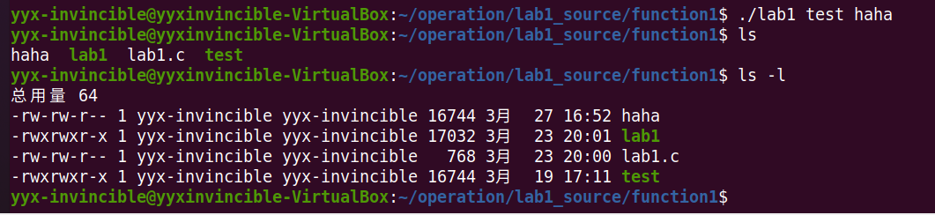
图1.1 个人的cp操作测试结果截图
任务二：
完成了三个窗口的设计，对三个窗口的debug路径进行复制，使用mian.c文件进行打开，成功打开三个窗口，实验截图如下：
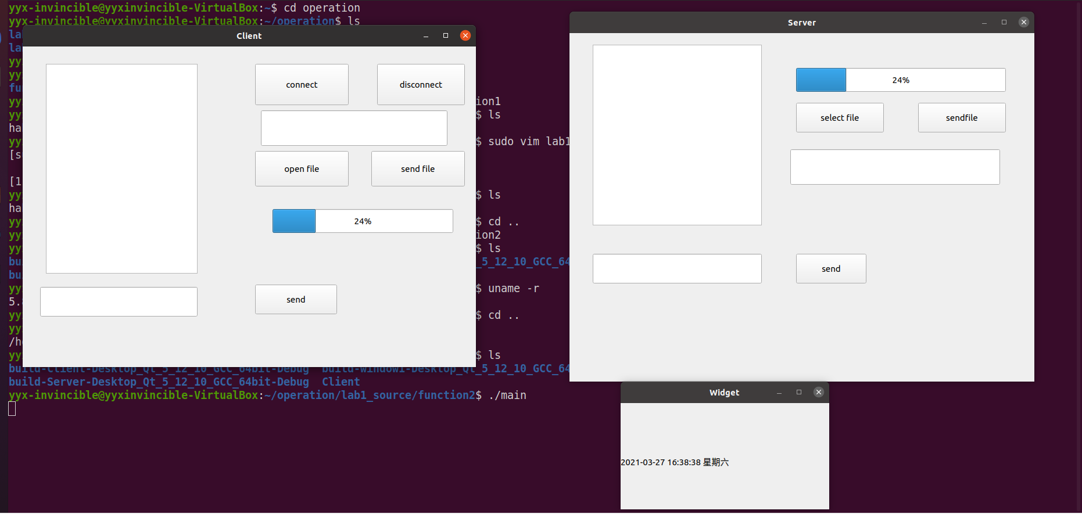
图1.2 三个进程成功打开截图
接下来首先点击connect按钮完成tcp的连接，首先输入123456进行文本传输，确认tcp连接能够成功传送数据，接下来在client进程段选择需要传送的文件，这里我们选择的是位于桌面目录下的haha.c文本程序，最后可以在server文件夹目录下找到传送成功的haha.c文件，进行比较发现两个文件完全一致，证明成功完成传输。
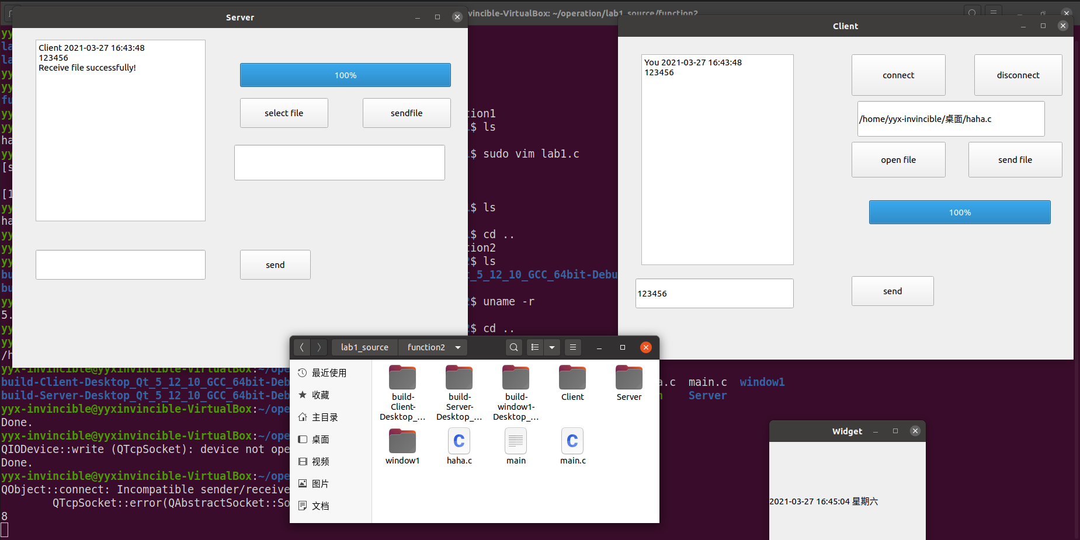
图1.3 实验1.2完整功能测试截图

第一个任务，cp操作的实现比较简单，相比于上个学期的缓存池完成文件的复制，这次的实验要求简单不少，只用循环调用read和write函数就可以完成整个操作。
第二个任务，这是我第一次接触qt进行ui界面的设计，所以先使用qt简单的制作了一个时钟显示，逐步了解了qt开发的优势，相比于其他调用api的开发过程，qt能够做到帮助开发者免于花费大量时间在排版设计上，直接通过图形化拖拽操作就可以完成ui的设计，最后再根据相应的页面跳转逻辑设计相应的槽函数完成页面逻辑的切换。

附录 实验代码
任务一：
#include <stdio.h>
#include <stdlib.h>
#include <string.h>
#include <unistd.h>
#include <fcntl.h>

# define BUFFER_LEN 4096
# define COPYMODE 0664

void copy(int fdin, int fdout)
{
char buffer[BUFFER_LEN];
ssize_t size;
while(size = read(fdin, buffer, BUFFER_LEN)){
if(write(fdout,buffer,size)!=size){
perror("write error");
exit(1);
}
}

if(size<0){
perror("read error");
exit(1);
}

}

int main(int argc, char *argv[])
{
int fd_in = STDIN_FILENO;
int fd_out = STDOUT_FILENO;
if(argc!=3){
printf("argc error\n");
exit(1);
}
if((fd_in = open(argv[1],O_RDONLY))==-1){
perror("open error");
exit(1);
}
if((fd_out = creat(argv[2],COPYMODE))==-1){
perror("open error");
exit(1);
}

copy(fd_in,fd_out);
return 0;

}

任务二：

Server端：
#ifndef SERVER_H
#define SERVER_H

#include <QtWidgets/QWidget>
#include "ui_server.h"

#include <QtNetwork>
#include <QAbstractSocket>
#include <QTcpSocket>

#include <QFile>
#include <QFileDialog>

#include <QDateTime>
#include <QDataStream>

class Server : public QWidget
{
Q_OBJECT

public:
Server(QWidget *parent = 0);
~Server();

QTcpServer *server;
QTcpSocket *socket;
QTcpServer *fileserver;
QTcpSocket *filesocket;

private slots:
void sendMessage();
void acceptConnection();
// 接收客户端发送的数据
void receiveData();

void acceptFileConnection();
void updateFileProgress();
void displayError();

// 选择发送的文件
void selectFile();
void sendFile();
// 更新文件传送进度
void showFileProgress(qint64);

private:
Ui::Server ui;

// 传送文件相关变量
qint64 totalBytes;
qint64 bytesReceived;
qint64 bytestoWrite;
qint64 bytesWritten;
qint64 filenameSize;
QString filename;
// 每次发送数据大小
qint64 perDataSize;
QFile *localFile;
// 本地缓冲区
QByteArray inBlock;
QByteArray outBlock;

// 系统时间
QDateTime current_date_time;
QString str_date_time;
};

#endif // SERVER_H

#include "server.h"
#include <QMessageBox>
#include <QString>
#include <QByteArray>

Server::Server(QWidget *parent)
: QWidget(parent)
{
ui.setupUi(this);

this->socket = new QTcpSocket(this);
this->server = new QTcpServer(this);
this->server->listen(QHostAddress::Any, 6666);
connect(this->server, SIGNAL(newConnection()), this, SLOT(acceptConnection()));
connect(ui.pushButton_send, SIGNAL(clicked()), this, SLOT(sendMessage()));

// 文件传送套接字
this->filesocket = new QTcpSocket(this);
this->fileserver = new QTcpServer(this);
this->fileserver->listen(QHostAddress::Any, 8888);
connect(this->fileserver, SIGNAL(newConnection()), this, SLOT(acceptFileConnection()));

// 文件传送相关变量初始化
perDataSize = 64 * 1024;
totalBytes = 0;
bytestoWrite = 0;
bytesWritten = 0;
bytesReceived = 0;
filenameSize = 0;

connect(ui.pushButton_selectFile, SIGNAL(clicked()), this, SLOT(selectFile()));
connect(ui.pushButton_sendFile, SIGNAL(clicked()), this, SLOT(sendFile()));
}

Server::~Server()
{

}

void Server::acceptConnection()
{
this->socket = this->server->nextPendingConnection();

connect(socket, SIGNAL(readyRead()), this, SLOT(receiveData()));
}

void Server::acceptFileConnection()
{
bytesWritten = 0;
// 每次发送数据大小为64kb
perDataSize = 64 * 1024;
this->filesocket = this->fileserver->nextPendingConnection();
// 接受文件
connect(filesocket, SIGNAL(readyRead()), this, SLOT(updateFileProgress()));
connect(filesocket, SIGNAL(error(QAbstractSocket::SocketError)), this, SLOT(showFileProgress(qint64)));
connect(filesocket, SIGNAL(bytesWritten(qint64)), this, SLOT(displayError()));
}

void Server::sendMessage()
{
this->socket->write(ui.lineEdit->text().toLatin1());
// 显示
current_date_time = QDateTime::currentDateTime();
str_date_time = current_date_time.toString("yyyy-MM-dd hh:mm:ss");
QString str = "You " + str_date_time + "\n" + ui.lineEdit->text();
ui.browser->append(str);
}

void Server::receiveData()
{
// 获取当前时间
current_date_time = QDateTime::currentDateTime();
str_date_time = current_date_time.toString("yyyy-MM-dd hh:mm:ss") + "\n";

// 接收数据
QString str = this->socket->readAll();

// 显示
str = "Client " + str_date_time + str;
this->ui.browser->append(str);
}

void Server::updateFileProgress()
{
QDataStream inFile(this->filesocket);
inFile.setVersion(QDataStream::Qt_4_8);

// 如果接收到的数据小于16个字节，保存到来的文件头结构
if (bytesReceived <= sizeof(qint64)* 2)
{
if ((filesocket->bytesAvailable() >= (sizeof(qint64)) * 2) && (filenameSize == 0))
{
inFile >> totalBytes >> filenameSize;
bytesReceived += sizeof(qint64)* 2;
}
if ((filesocket->bytesAvailable() >= filenameSize) && (filenameSize != 0))
{
inFile >> filename;
bytesReceived += filenameSize;
localFile = new QFile(filename);
if (!localFile->open(QFile::WriteOnly))
{
qDebug() << "Server::open file error!";
return;
}
}
else
return;
}
// 如果接收的数据小于总数据，则写入文件
if (bytesReceived < totalBytes)
{
bytesReceived += filesocket->bytesAvailable();
inBlock = filesocket->readAll();
localFile->write(inBlock);
inBlock.resize(0);
}
// 更新进度条显示
this->ui.progressBar_fileProgress->setMaximum(totalBytes);
this->ui.progressBar_fileProgress->setValue(bytesReceived);
// 数据接收完成时
if (bytesReceived == totalBytes)
{
this->ui.browser->append("Receive file successfully!");
bytesReceived = 0;
totalBytes = 0;
filenameSize = 0;
localFile->close();
//filesocket->close();
}
}

void Server::displayError()
{
qDebug() << socket->errorString();
socket->close();
}

void Server::selectFile()
{
filesocket->open(QIODevice::WriteOnly);
// 文件传送进度更新
connect(filesocket, SIGNAL(bytesWritten(qint64)), this, SLOT(showFileProgress(qint64)));
connect(filesocket, SIGNAL(readyRead()), this, SLOT(updateFileProgress()));

this->filename = QFileDialog::getOpenFileName(this, "Open a file", "/", "files (*)");
ui.lineEdit_fileName->setText(filename);
}

void Server::sendFile()
{
this->localFile = new QFile(filename);
if (!localFile->open(QFile::ReadOnly))
{
ui.browser->append(tr("Client:open file error!"));
return;
}
qDebug() << "haha";
// 获取文件大小
this->totalBytes = localFile->size();
QDataStream sendout(&outBlock, QIODevice::WriteOnly);
sendout.setVersion(QDataStream::Qt_4_8);
QString currentFileName = filename.right(filename.size() - filename.lastIndexOf('/') - 1);

qDebug() << sizeof(currentFileName);
// 保留总代大小信息空间、文件名大小信息空间、文件名
sendout << qint64(0) << qint64(0) << currentFileName;
totalBytes += outBlock.size();
sendout.device()->seek(0);
sendout << totalBytes << qint64((outBlock.size() - sizeof(qint64)* 2));

bytestoWrite = totalBytes - filesocket->write(outBlock);
outBlock.resize(0);
}

void Server::showFileProgress(qint64 numBytes)
{
//已经发送的数据大小
bytesWritten += (int)numBytes;

//如果已经发送了数据
if (bytestoWrite > 0)
{
outBlock = localFile->read(qMin(bytestoWrite, perDataSize));
//发送完一次数据后还剩余数据的大小
bytestoWrite -= ((int)filesocket->write(outBlock));
//清空发送缓冲区
outBlock.resize(0);
}
else
localFile->close();

// 如果发送完毕
if (bytesWritten == totalBytes)
{
localFile->close();
//filesocket->close();
}
}

Client端：

#ifndef QTSOCKETCLIENT_H
#define QTSOCKETCLIENT_H

#include <QtWidgets/QWidget>
#include "ui_client.h"

#include <QtNetwork>
#include <QHostAddress>
#include <QMessageBox>
#include <QDataStream>
#include <QByteArray>
#include <QDebug>
#include <QDateTime>
#include <QFile>
#include <QFileDialog>

class Client : public QWidget
{
Q_OBJECT

public:
Client(QWidget *parent = 0);
~Client();

void initTCP();
void newConnect();

private slots:
// 连接服务器
void connectServer();
// 断开连接
void disconnectServer();
// 接收服务器发送的数据
void receiveData();
// 向服务器发送数据
void sendData();

// 浏览文件
void selectFile();
// 发送文件
void sendFile();
// 更新文件发送进度
void updateFileProgress(qint64);
// 更新文件接收进度
void updateFileProgress();

private:
Ui::Client ui;

QTcpSocket *tcpSocket;
QTcpSocket *fileSocket;

// 文件传送
QFile *localFile;
// 文件大小
qint64 totalBytes; //文件总字节数
qint64 bytesWritten; //已发送的字节数
qint64 bytestoWrite; //尚未发送的字节数
qint64 filenameSize; //文件名字的字节数
qint64 bytesReceived; //接收的字节数
// 每次发送数据大小
qint64 perDataSize;
QString filename;
// 数据缓冲区
QByteArray inBlock;
QByteArray outBlock;

// 系统时间
QDateTime current_date_time;
QString str_date_time;
};

#endif // QTSOCKETCLIENT_H

#include "client.h"
#include <QTcpSocket>

Client::Client(QWidget *parent)
: QWidget(parent)
{
ui.setupUi(this);

this->initTCP();

// 文件传送相关变量初始化
// 每次发送数据大小为64kb
perDataSize = 64 * 1024;
totalBytes = 0;
bytestoWrite = 0;
bytesWritten = 0;
bytesReceived = 0;
filenameSize = 0;

connect(this->ui.pushButton_openFile, SIGNAL(clicked()), this, SLOT(selectFile()));
connect(this->ui.pushButton_sendFile, SIGNAL(clicked()), this, SLOT(sendFile()));
}

Client::~Client()
{

}

void Client::initTCP()
{
this->tcpSocket = new QTcpSocket(this);
connect(ui.pushButton_connect, SIGNAL(clicked()), this, SLOT(connectServer()));
connect(ui.pushButton_disconnect, SIGNAL(clicked()), this, SLOT(disconnectServer()));
connect(ui.pushButton_send, SIGNAL(clicked()), this, SLOT(sendData()));
}

void Client::connectServer()
{
tcpSocket->abort();
tcpSocket->connectToHost("127.0.0.1", 6666);
connect(tcpSocket, SIGNAL(readyRead()), this, SLOT(receiveData()));
}

void Client::disconnectServer()
{
;
}

void Client::receiveData()
{
// 获取当前时间
current_date_time = QDateTime::currentDateTime();
str_date_time = current_date_time.toString("yyyy-MM-dd hh:mm:ss") + "\n";

// 接收数据
QString str = tcpSocket->readAll();
// 显示
str = "Server " + str_date_time + str;
this->ui.textEdit->append(str);
}

void Client::sendData()
{
// 发送数据
QString str = ui.lineEdit->text();
this->tcpSocket->write(ui.lineEdit->text().toLatin1());
// 显示
current_date_time = QDateTime::currentDateTime();
str_date_time = current_date_time.toString("yyyy-MM-dd hh:mm:ss");
str = "You " + str_date_time + "\n" + str;
ui.textEdit->append(str);
}

void Client::selectFile()
{
this->fileSocket = new QTcpSocket(this);
fileSocket->abort();
fileSocket->connectToHost("127.0.0.1", 8888);
// 文件传送进度更新
connect(fileSocket, SIGNAL(bytesWritten(qint64)), this, SLOT(updateFileProgress(qint64)));
connect(fileSocket, SIGNAL(readyRead()), this, SLOT(updateFileProgress()));

this->ui.progressBar->setValue(0);
this->filename = QFileDialog::getOpenFileName(this, "Open a file", "/", "files (*)");
ui.lineEdit_filename->setText(filename);
}

void Client::sendFile()
{
this->localFile = new QFile(filename);
if (!localFile->open(QFile::ReadOnly))
{
ui.textEdit->append(tr("Client:open file error!"));
return;
}
// 获取文件大小
this->totalBytes = localFile->size();
QDataStream sendout(&outBlock, QIODevice::WriteOnly);
sendout.setVersion(QDataStream::Qt_4_8);
QString currentFileName = filename.right(filename.size() - filename.lastIndexOf('/') - 1);

qDebug() << sizeof(currentFileName);
// 保留总代大小信息空间、文件名大小信息空间、文件名
sendout << qint64(0) << qint64(0) << currentFileName;
totalBytes += outBlock.size();
sendout.device()->seek(0);
sendout << totalBytes << qint64((outBlock.size() - sizeof(qint64)* 2));

bytestoWrite = totalBytes - fileSocket->write(outBlock);
outBlock.resize(0);
}

void Client::updateFileProgress(qint64 numBytes)
{
// 已经发送的数据大小
bytesWritten += (int)numBytes;

// 如果已经发送了数据
if (bytestoWrite > 0)
{
outBlock = localFile->read(qMin(bytestoWrite, perDataSize));
// 发送完一次数据后还剩余数据的大小
bytestoWrite -= ((int)fileSocket->write(outBlock));
// 清空发送缓冲区
outBlock.resize(0);
}
else
localFile->close();

// 更新进度条
this->ui.progressBar->setMaximum(totalBytes);
this->ui.progressBar->setValue(bytesWritten);

// 如果发送完毕
if (bytesWritten == totalBytes)
{
localFile->close();
//fileSocket->close();
}
}

void Client::updateFileProgress()
{
QDataStream inFile(this->fileSocket);
inFile.setVersion(QDataStream::Qt_4_8);

// 如果接收到的数据小于16个字节，保存到来的文件头结构
if (bytesReceived <= sizeof(qint64)* 2)
{
if ((fileSocket->bytesAvailable() >= (sizeof(qint64)) * 2) && (filenameSize == 0))
{
inFile >> totalBytes >> filenameSize;
bytesReceived += sizeof(qint64)* 2;
}
if ((fileSocket->bytesAvailable() >= filenameSize) && (filenameSize != 0))
{
inFile >> filename;
bytesReceived += filenameSize;
localFile = new QFile(filename);
if (!localFile->open(QFile::WriteOnly))
{
qDebug() << "Server::open file error!";
return;
}
}
else
return;
}
// 如果接收的数据小于总数据，则写入文件
if (bytesReceived < totalBytes)
{
bytesReceived += fileSocket->bytesAvailable();
inBlock = fileSocket->readAll();
localFile->write(inBlock);
inBlock.resize(0);
}

// 数据接收完成时
if (bytesReceived == totalBytes)
{
this->ui.textEdit->append("Receive file successfully!");
bytesReceived = 0;
totalBytes = 0;
filenameSize = 0;
localFile->close();
//fileSocket->close();
}
}

实验二 新增系统调用

实验目的
掌握系统调用的实现过程，通过编译内核方法，增加一个新的系统调用。另编写一个应用程序，使用新增加的系统调用。

实验内容
(1) 内核编译、生成，用新内核启动；
(2) 新增系统调用实现：文件拷贝或P、V操作。

实验设计

开发环境
操作系统：Ubuntu20.04
下载的内核版本：5.8.0
内存：16GB
虚拟机版本：Oracle VM VirtualBox
分配的核心数：6
处理器信息：Intel i7 10875H @2.60GHZ

实验设计
首先根据实验一编写的cp操作函数进行修改，添加内核保护和还原的操作，完成系统调用的函数编写。接着在头文件以及系统调用文件中增加新的系统函数，最后进行内核编译。再编写测试文件对新增的系统调用函数进行测试，验证新的系统调用功能已经成功添加。

实验调试

实验步骤
在sys.c文件中的最后一行添加编写的自己的cp系统调用函数，在syscalls.h文件中按照规则添加自己的系统调用函数名，最后在syscalls.tlb文件中添加新的系统调用号。接下来开始编写test测试程序，调用新创建的335号系统功能，完成cp指令的实现。
首先根据实验一编写的cp操作函数进行修改，添加内核保护和还原的操作，完成系统调用的函数编写。接着在头文件以及系统调用文件中增加新的系统函数，最后进行内核编译。再编写测试文件对新增的系统调用函数进行测试，验证新的系统调用功能已经成功添加。

实验调试及心得
首先按照设计要求编写程序，完成在系统核的加载，开始编译，大约一个多小时完成编译：
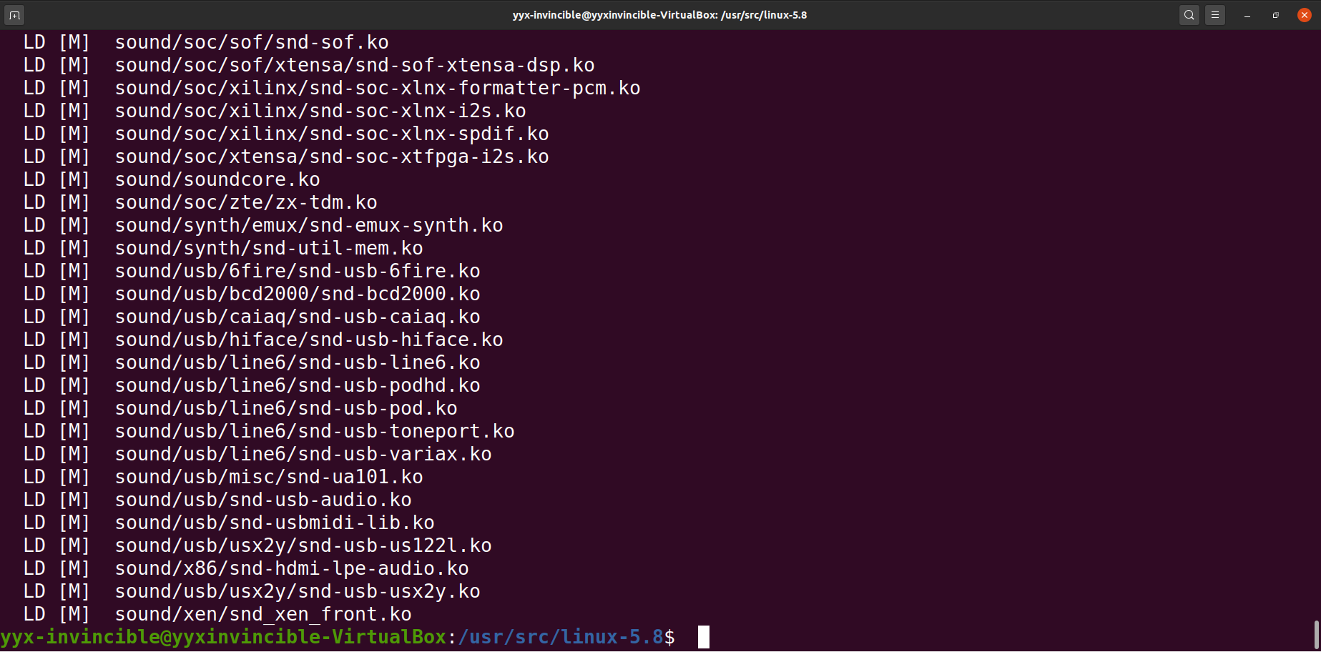
图2.1 编译内核完成截图
接着把编译好的内核模块安装在虚拟机中：
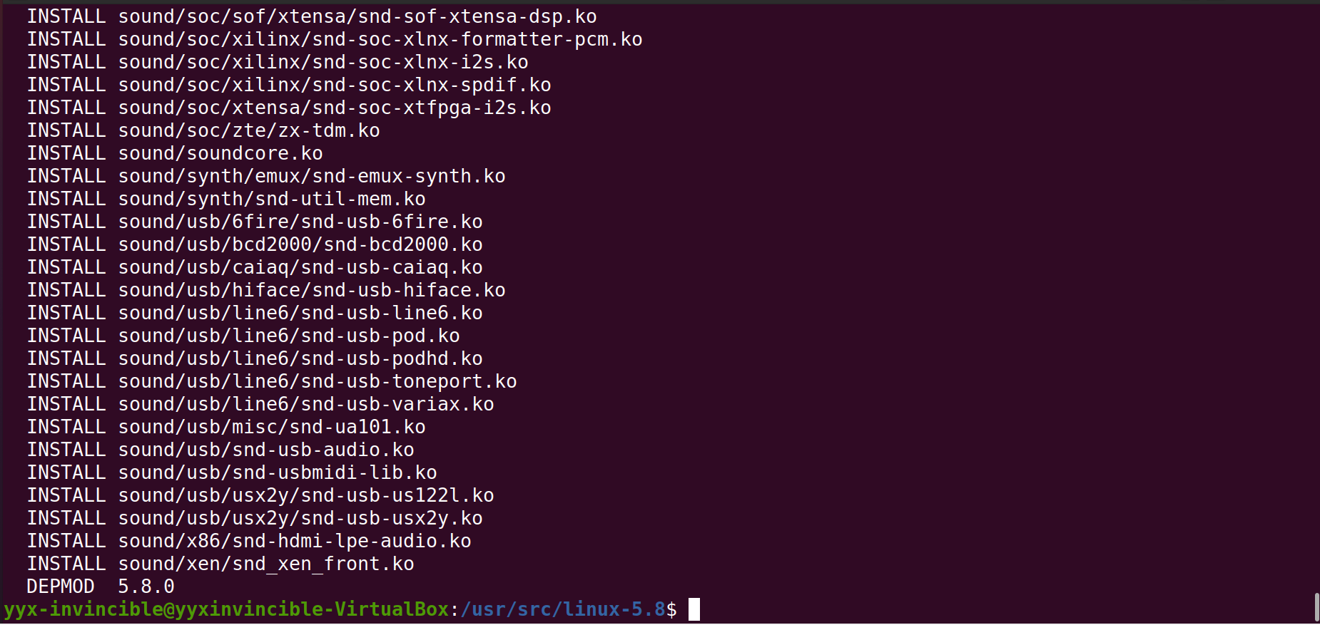
图2.2 安装模块完成截图
接下来修改grub默认的内核，把grub阶段延迟设置为10s，开机时会有十秒钟让用户啊按shift键进入内核选择界面，切换进入我们编译好的5.8.0的内核，接着进行新的系统功能测试。
在test.c函数中调用335号系统调用，复制一个文件：
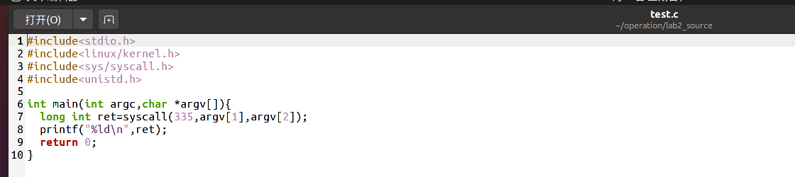
图2.3 test文件内容截图
对test.c文件进行编译，完成对test.c文件的复制，最后在文件夹中查看文件大小发现成功完成复制。
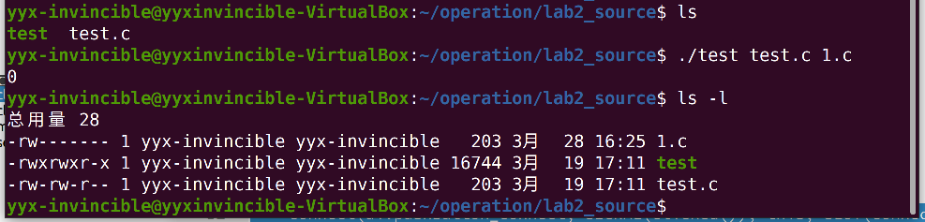
图2.4 系统调用成功截图
最终完成了这个实验，整个过程并不算很复杂，只是由于缺少合适的教程以及不同版本的内核可能会产生不同的结果和使用不同的函数名称，会浪费掉大量的时间在编译内核和调试上面。

附录 实验代码
SYSCALL_DEFINE2(mycall_cp,const char*,s_file,const char*,t_file)
{
char buf[512];
int in_fd,copy_fd,readnum,writenum;

mm_segment_t old_fs=get_fs();
//set_fs(get_ds());
set_fs(KERNEL_DS);

//open
in_fd = ksys_open(s_file,O_RDONLY,S_IRUSR);
if(in_fd==-1)
{
printk("open source file error!");
return -1;
}
copy_fd = ksys_open(t_file,O_WRONLY|O_CREAT,S_IRUSR|S_IWUSR);
if(copy_fd==-1)
{
printk("open target file error!");
return -1;
}
while(1)
{
readnum=ksys_read(in_fd,buf,sizeof(buf));
if(readnum==-1)
{
printk("read error!");
return -2;
}
else if(readnum==0)
{
break;
}
else
{
writenum=ksys_write(copy_fd,buf,readnum);
if(writenum==-1)
{
printk("write error");
return -2;
}
else if(writenum!=readnum)
return -3;
}
}

ksys_close(in_fd);
ksys_close(copy_fd);
set_fs(old_fs);
return 0;
}

Test.c：
#include<stdio.h>
#include<linux/kernel.h>
#include<sys/syscall.h>
#include<unistd.h>

int main(int argc,char *argv[]){
long int ret=syscall(335,argv[1],argv[2]);
printf("%ld\n",ret);
return 0;
}

实验三 新增驱动程序

实验目的
掌握增加设备驱动程序的方法。

实验内容
通过模块方法，增加一个新的字符设备驱动程序，其功能可以简单,基于内核缓冲区。
基本要求：演示实现字符设备读、写；

实验设计

开发环境
操作系统：Ubuntu20.04
下载的内核版本：5.8.0
内存：16GB
虚拟机版本：Oracle VM VirtualBox
分配的核心数：6
处理器信息：Intel i7 10875H @2.60GHZ

实验设计
通过在驱动程序目录下编写一个能够读取和写入的c程序，分配一定的内核空间作为数据存储区，最终实现一个能够向内核中写入数据和读取数据的字符设备。

实验调试

实验步骤
在/usr/src/linux-5.8/drivers/misc目录下创建自己的yyx_driver.c的文件，编写自己的字符驱动设备程序。具体编写过程需要声明一个变量用来指定完成读写以及发布的结构体，然后在编写过程中要注意使用内核的c语言函数，编写完成后在Makefile文件中添加：obj-m +=yyx_driver.o后直接make指令进行编译（当然也可以只编译yyx_driver.c这个模块，速度会快很多），最后检查在该目录下生成了yyx_driver.ko文件，证明成功完成了编译，接下来使用insmod指令进行挂载，然后在/proc/devices文件中找到对应的设备号，在之前的目录下创建一个名为yyx的设备，使用的设备号就是之前在proc目录下的设备号，编写好测试文件进行测试。

实验调试及心得
把测试文件编译后生成可执行文件，往内核中写入123456字符串，随后从内核中读出字符串，操作结果截图如下：
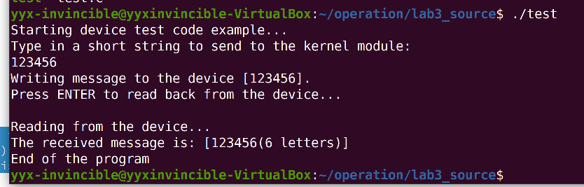
图3.1 字符设备测试结果截图

附录 实验代码
#include<stdio.h>
#include<stdlib.h>
#include<errno.h>
#include<fcntl.h>
#include<string.h>
#include<unistd.h>

#define BUFFER_LENGTH 256 ///< The buffer length (crude but fine)
static char receive[BUFFER_LENGTH]; ///< The receive buffer from the LKM

int main(){
int ret, fd;
char stringToSend[BUFFER_LENGTH];
printf("Starting device test code example...\n");
fd = open("/dev/yyx", O_RDWR); // Open the device with read/write access
if (fd < 0){
perror("Failed to open the device...");
return errno;
}
printf("Type in a short string to send to the kernel module:\n");
scanf("%[^\n]%*c", stringToSend); // Read in a string (with spaces)
printf("Writing message to the device [%s].\n", stringToSend);
ret = write(fd, stringToSend, strlen(stringToSend)); // Send the string to the LKM
if (ret < 0){
perror("Failed to write the message to the device.");
return errno;
}

printf("Press ENTER to read back from the device...\n");
getchar();

printf("Reading from the device...\n");
ret = read(fd, receive, BUFFER_LENGTH); // Read the response from the LKM
if (ret < 0){
perror("Failed to read the message from the device.");
return errno;
}
printf("The received message is: [%s]\n", receive);
printf("End of the program\n");
return 0;
}

实验四 新增系统监视器

实验目的
1.了解/proc文件的特点和使用方法。
2. 监控系统中进程运行情况。
3.用图形界面实现系统资源的监控。

实验内容
(1)获取并显示主机名
(2)获取并显示系统启动的时间
(3)显示系统到目前为止持续运行的时间
(4)显示系统的版本号
(5)显示cpu的型号和主频大小
(6)显示进程的详细信息，提供杀掉该进程的功能。
(7)显示系统所有进程的一些信息，包括pid，ppid，占用内存大小，优先级等等
(8)cpu使用率的图形化显示(2分钟内的历史纪录曲线)
(9)在状态栏显示当前时间
(10)在状态栏显示当前cpu使用率
(11)在状态栏显示当前内存使用情况
(12)关机功能

实验设计

开发环境
操作系统：Ubuntu20.04
下载的内核版本：5.8.0
内存：16GB
虚拟机版本：Oracle VM VirtualBox
分配的核心数：6
处理器信息：Intel i7 10875H @2.60GHZ
开发工具：qt crator 5.14

实验设计
通过打开/proc目录下的几个文件读取得到需要的信息，再通过简单的处理输出成字符串通过qt的容器输出到屏幕上。cpu曲线变换图是通过读取的cpu用量信息储存到一个数组中，通过每秒更新绘制出折线图来完成显示。

实验调试

实验步骤
在qt crator中完成ui界面的设计和开发，做出的效果截图如下：
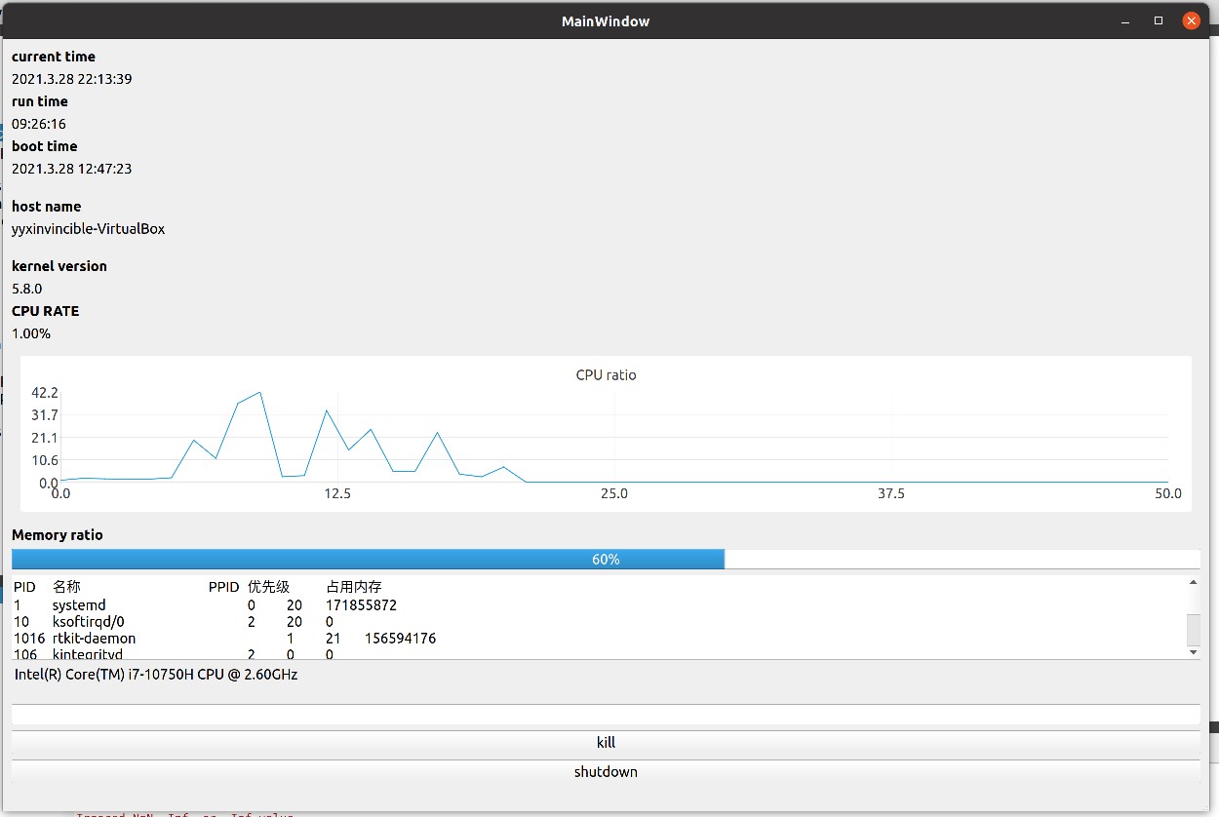
图4.1 系统监视器效果图
由上到下显示的依次是：
1.当前系统时间2.运行的总时间3.系统启动时间4.主机名称5.linux内核版本信息6.cpu使用率7.cpu使用率变化曲线8.内存使用率9.所有进程信息10.cpu型号以及主频大小11.输入进程号，点击kill按钮就可以杀死该进程12.关机。
随着时间的变化，可以看到每一秒各项数据能够实时更新，打开系统自带的进程监视器，发现数据一致，说明每一栏的数据显示正确。
为了测试我们杀死进程的功能，我们选择了qt crator这个进程用来杀死：
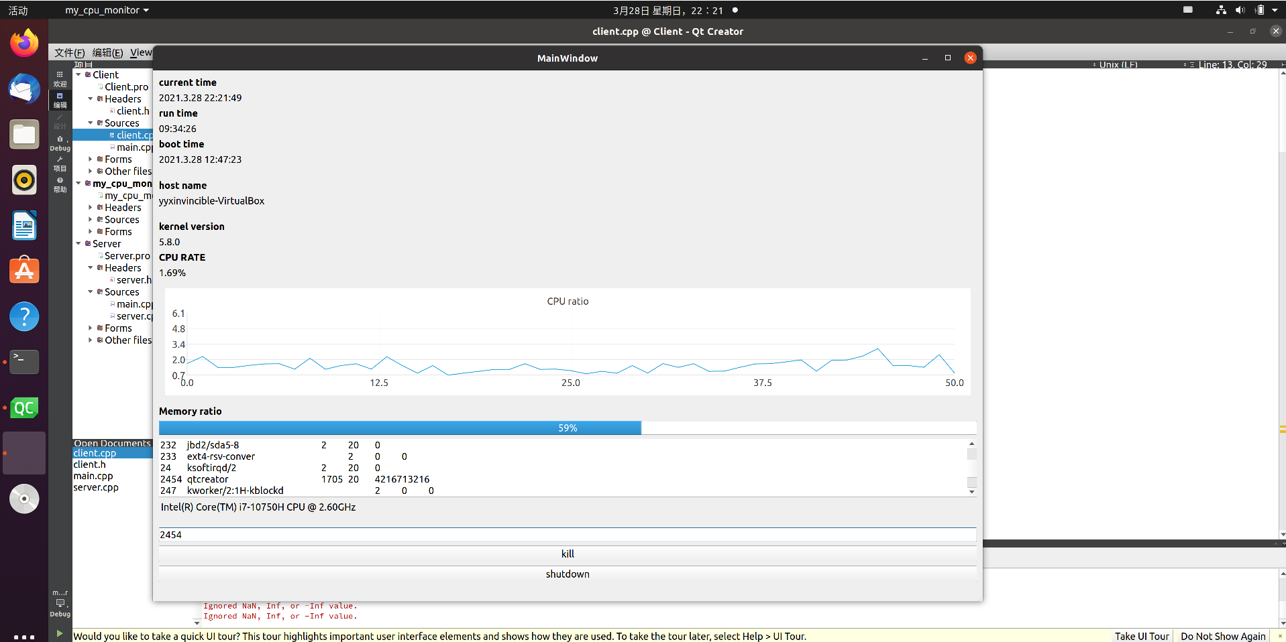
图4.2 杀死进程前系统显示界面
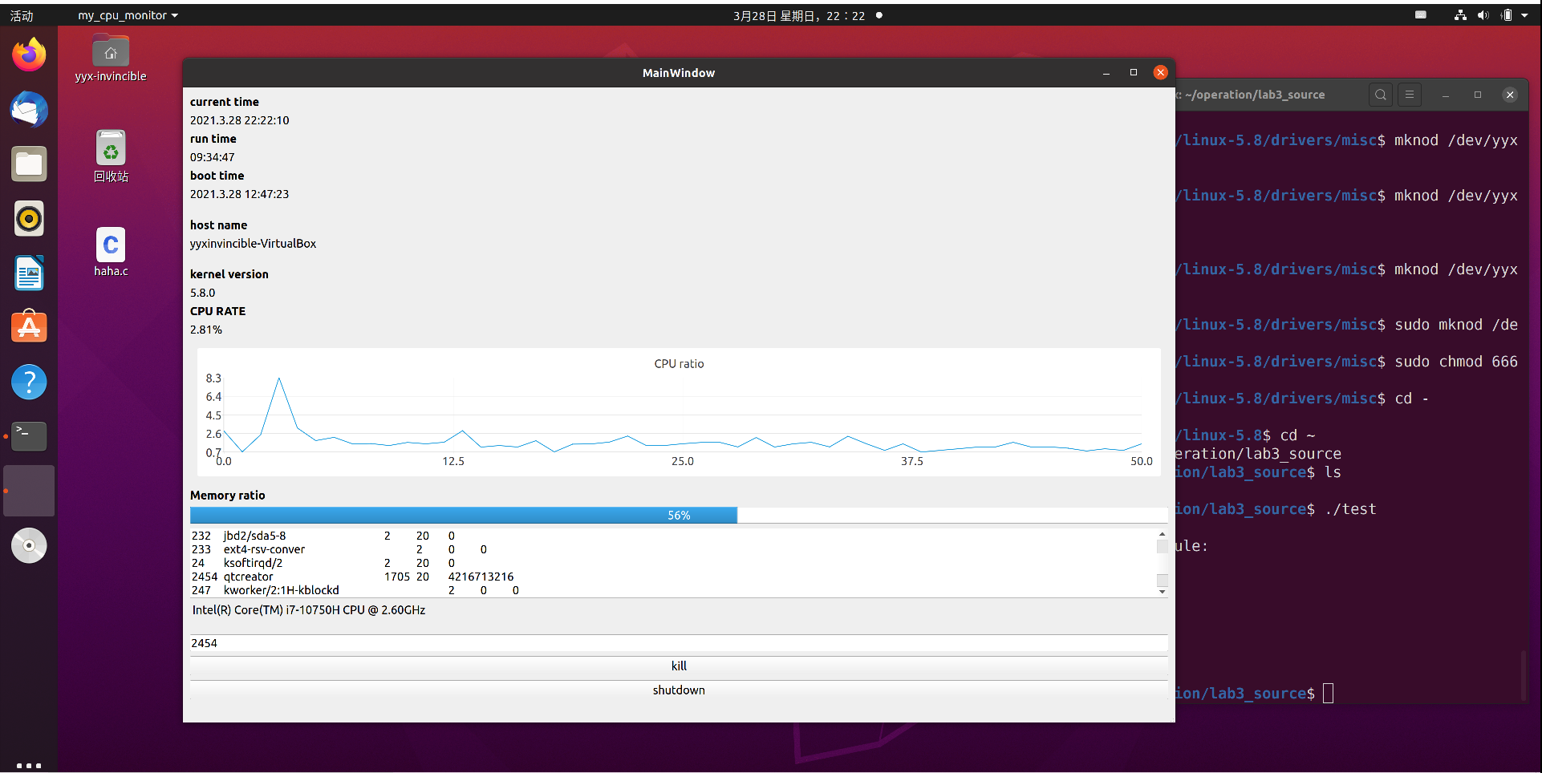
图4.3 杀死进程后系统显示页面
首先找到qt crator的进程号是2454，接着在文本输入框中输入2454，最后点击kill按钮，通过对比进程杀死前和杀死后的显示页面，发现进程成功被杀死。最后点击shutdown按钮，系统成功关机。

实验调试及心得
本次实验过程在了解了文件包含的内容之后变得容易了很多，只需要我一个一个模块的开发测试就可以达到要求。实验的主要难点就是动态曲线的绘制，我采用的方法是每秒存储当前的cpu资源占用率，数组最大容量为100，然后使用qchart类完成图表的绘制，槽函数设置为每一秒更新一次的timout函数，在开发过程中需要我查看很多类之间的继承关系，需要花费一定的时间。此外，自己不是很擅长的就是ui设计，整体布局比较丑。觉得在实现每个功能的过程中能够更好地理解系统监视器的建立原理以及熟练的运用槽函数帮助页面实现刷新。

附录 实验代码

#ifndef MAINWINDOW_H
#define MAINWINDOW_H

#include <QMainWindow>
#include <unistd.h>
#include <QTimer>
#include <sys/sysinfo.h>
#include <QObject>
#include <QProcess>
#include <QDebug>
#include <QWidget>
#include <QList>
#include <QChartView>
#include <QSplineSeries>
#include <QtCore/QTimer>
#include <QList>
#include <QPushButton>
#include "chart.h"
#include <QChart>
#include <QtCharts/QtCharts>

QT_BEGIN_NAMESPACE
namespace Ui { class MainWindow; }
QT_END_NAMESPACE

class MainWindow : public QMainWindow
{
Q_OBJECT

public:
MainWindow(QWidget *parent = nullptr);
~MainWindow();

private:
Ui::MainWindow *ui;
QList<float> yList; //list for
QList<float> yList1; //list for

private slots:
void timer_update_currentTabInfo();
void CpuUpdate();
void get_info(int index); //show the information
void get_pid_table();
void initchart();

void on_MainWindow_tabifiedDockWidgetActivated();

void on_pushButton_clicked();

void on_pushButton_2_clicked();

public slots:

private:
QString host_name;
QString boot_time;
QString run_time;
QString kernel_version;
QString cpu_version;
int pid_num;

double usage[100];
double m_cpu_total = 0;
double m_cpu_used = 0;

int max_count;

QTimer m_timer;
QPushButton *button ;

bool start;
QList<int> data;
QSplineSeries *series;
QChart chart;
QChartView *chartView;
int count;

};
#endif // MAINWINDOW_H

#include "mainwindow.h"
#include "ui_mainwindow.h"
#include <QFile>
#include <QMessageBox>
#include <QDir>
#include <QListWidget>
#include <QListWidgetItem>
#include <QStringList>
#include <QTimer>
#include <QDateTime>
#include <QProcess>
#include <QPainter>
#include <QStringList>
#include <QTableWidgetItem>
#include <QtGui>
#include <QLayout>

MainWindow::MainWindow(QWidget *parent)
: QMainWindow(parent)
, ui(new Ui::MainWindow)
{
ui->setupUi(this);

QTimer*timer=new QTimer(this); //init the timer
connect( timer, SIGNAL( timeout() ), this, SLOT( timer_update_currentTabInfo() ) ); //insert timer which means update all the time
timer_update_currentTabInfo();
connect( timer, SIGNAL( timeout() ), this, SLOT( CpuUpdate() ) );
get_info(1);
get_info(0);
connect( timer, SIGNAL( timeout() ), this, SLOT(on_MainWindow_tabifiedDockWidgetActivated() ) );

timer->start(1000);
}

MainWindow::~MainWindow()
{
delete ui;
}

void MainWindow::timer_update_currentTabInfo(){
QFile tempFile;
QDateTime time;
QString tempStr;
int pos;
ui->label_CurrentTime->setText(time.currentDateTime().toString("yyyy")+"."+\
time.currentDateTime().toString("M")+"."+\
time.currentDateTime().toString("d")+" "+\
time.currentDateTime().toString("h")+":"+\
time.currentDateTime().toString("m")+":"+\
time.currentDateTime().toString("s")); //get the current time

tempFile.close(); //close stat file
tempFile.setFileName("/proc/meminfo"); //open memory file
if ( !tempFile.open(QIODevice::ReadOnly) ) //fail to open the file
{
QMessageBox::warning(this, tr("warning"), tr("The meminfo file can not open!"), QMessageBox::Yes);
return ;
}
QString memTotal; //show memory total
QString memFree; //show memory total free
QString memUsed; //show memory already used
int nMemTotal, nMemFree, nMemUsed;

while (1)
{
tempStr = tempFile.readLine();
if ((pos = tempStr.indexOf("MemTotal"))!= -1) //find the memtotal line
{
memTotal = tempStr.mid(pos+10, tempStr.length()-13);
memTotal = memTotal.trimmed();
nMemTotal = memTotal.toInt()/1024;
}
else if ((pos = tempStr.indexOf("MemFree")) != -1) //find the memfree line
{
memFree = tempStr.mid(pos+9, tempStr.length()-12);
memFree = memFree.trimmed();
nMemFree = memFree.toInt()/1024;
break;
}
}

nMemUsed = nMemTotal - nMemFree; //calculate the used memory

memUsed = QString::number(nMemUsed, 10); //tranlate into string
memFree = QString::number(nMemFree, 10);
memTotal = QString::number(nMemTotal, 10);

ui->progressBar_RAM->setValue(nMemUsed*100/nMemTotal);

struct sysinfo info;
sysinfo(&info);
struct tm *ptm=nullptr;
ptm=gmtime(&info.uptime);
char time_buf[30];
sprintf(time_buf,"%02d:%02d:%02d",ptm->tm_hour,ptm->tm_min,ptm->tm_sec);
ui->label_runningtime->setText(QString(time_buf));

tempFile.close();
}

void MainWindow::get_info(int index){
QString tempStr;
QFile tempFile;
int pos;
if(index ==0){//SystemInfo
//int ok;
tempFile.setFileName("/proc/cpuinfo");
if ( !tempFile.open(QIODevice::ReadOnly) )
{
QMessageBox::warning(this, tr("warning"), tr("The cpuinfo file can not open!"), QMessageBox::Yes);
return;
}
char hostname[30];
gethostname(hostname,30);
ui->label_hostname->setText(hostname);

struct sysinfo info;
time_t cur_time=0;
time_t boot_time=0;
struct tm *ptm=nullptr;
if(sysinfo(&info)) return;
time(&cur_time);
boot_time=cur_time-info.uptime;
ptm=localtime(&boot_time);
char boottime_buf[30];
sprintf(boottime_buf,"%d.%d.%d %02d:%02d:%02d",ptm->tm_year+1900,ptm->tm_mon+1,ptm->tm_mday,
ptm->tm_hour,ptm->tm_min,ptm->tm_sec);
ui->label_boot_time->setText(QString(boottime_buf));

//循环读取文件内容，查找需要的信息
while (1)
{
tempStr = tempFile.readLine();
if (pos = tempStr.indexOf("model name"), pos != -1)
{
pos += 12;
QString *cpu_type = new QString( tempStr.mid(pos, tempStr.length()-12) );
ui->label_CPUType->setText(*cpu_type);
break;
}
}
tempFile.close();

tempFile.setFileName("/proc/version");
if ( !tempFile.open(QIODevice::ReadOnly) )
{
QMessageBox::warning(this, tr("warning"), tr("The version file can not open!"), QMessageBox::Yes);
return ;
}
tempStr = tempFile.readLine();

int pos1 = tempStr.indexOf("(");
QString *os_type = new QString( tempStr.mid(14, pos1-pos-2) );
ui->label_SystemVersion->setText(*os_type);

tempFile.close();
}

else if(index==1){//ProgInfo
ui->listWidget_process->clear();
QDir qd("/proc");
QStringList qsList = qd.entryList();
QString qs = qsList.join("\n");
QString id_of_pro;
bool ok;
int find_start = 3;
int a, b;
int nProPid;
QString proName;
QString proState;
QString proPri;
QString proMem;
QListWidgetItem *title = new QListWidgetItem("PID\t" + QString::fromUtf8("名称") + "\t\t\t\t" +
QString::fromUtf8("PPID") + "\t" +
QString::fromUtf8("优先级") + "\t" +
QString::fromUtf8("占用内存"), ui->listWidget_process);
//循环读取进程
while (1)
{
//获取进程PID
a = qs.indexOf("\n", find_start);
b = qs.indexOf("\n", a+1);
find_start = b;
id_of_pro = qs.mid(a+1, b-a-1);
nProPid = id_of_pro.toInt(&ok, 10);
if(!ok)
{
break;
}

//打开PID所对应的进程状态文件
tempFile.setFileName("/proc/" + id_of_pro + "/stat");
if ( !tempFile.open(QIODevice::ReadOnly) )
{
QMessageBox::warning(this, tr("warning"), tr("The pid stat file can not open!"), QMessageBox::Yes);
return;
}
tempStr = tempFile.readLine();
if (tempStr.length() == 0)
{
break;
}
a = tempStr.indexOf("(");
b = tempStr.indexOf(")");
proName = tempStr.mid(a+1, b-a-1);
proName.trimmed();
proName.split("\t");
proState = tempStr.section(" ", 3, 3);
proPri = tempStr.section(" ", 17, 17);
proMem = tempStr.section(" ", 22, 22);

if (proName.length() >= 30)
{
QListWidgetItem *item = new QListWidgetItem(id_of_pro + "\t" +
proName + "\t\t\t" +
proState + "\t" +
proPri + "\t" +
proMem, ui->listWidget_process);
}
else
{
QListWidgetItem *item = new QListWidgetItem(id_of_pro + "\t" +
proName + "\t\t\t\t" +
proState + "\t" +
proPri + "\t" +
proMem, ui->listWidget_process);
}

tempFile.close();
}

tempFile.close(); //关闭该PID进程的状态文件

}
}

void MainWindow::get_pid_table(){
QProcess process;
process.start("ps -ax");
process.waitForFinished();
QString str=process.readLine();

}

void MainWindow::CpuUpdate()
{
QProcess process;
process.start("cat /proc/stat"); //get the cpu ratio

process.waitForFinished(); //wait until the process is over
QString str = process.readLine(); //read from the /proc/stat
str.replace("\n","");
str.replace(QRegExp("( ){1,}")," ");
auto lst = str.split(" ");
if(lst.size() > 3)
{
double use = lst[1].toDouble() + lst[2].toDouble() + lst[3].toDouble();
double total = 0;
for(int i = 1;i < lst.size();++i)
total += lst[i].toDouble();
if(total - m_cpu_total > 0)
{
for(int i=99;i>0;i--){
usage[i]=usage[i-1];
}
usage[0] = (use - m_cpu_used) / (total - m_cpu_total) * 100.0;
ui->cpu_rate->setText(QString::number(usage[0], '.', 2)+"%");
//qDebug("cpu usage:%.2lf%%",(use - m_cpu_use__) / (total - m_cpu_total__) * 100.0);
m_cpu_total = total;
m_cpu_used = use;
}
}
process.close();
}

void MainWindow::initchart(){

}

void MainWindow::on_MainWindow_tabifiedDockWidgetActivated()
{
QLineSeries *series = new QLineSeries();
for(int i=0;i<60;i++){
series->append(i,usage[i]);
}

QChart *chart = new QChart();
chart->legend()->hide();
chart->addSeries(series);
chart->createDefaultAxes();
chart->setTitle("CPU ratio");

QValueAxis *axisX = new QValueAxis();
axisX->setRange(0, 50);

chart->setAxisX(axisX);

series->attachAxis(axisX);
ui->cpu_chart->setChart(chart);
ui->cpu_chart->setRenderHint(QPainter::Antialiasing);
}

void MainWindow::on_pushButton_clicked()
{
system("shutdown -h now");
}

void MainWindow::on_pushButton_2_clicked()
{

if(!ui->lineEdit->text().isEmpty())
{
QProcess process;

process.start("kill "+ui->lineEdit->text());
while (process.waitForFinished());
QString q=process.readAll();
process.kill();
}
}

实验五 模拟文件系统

实验目的
帮助学生更好的理解文件系统的概念以及树形结构，培养学生的动手能力。

实验内容
(1)基于一大文件(10M或100M)，模拟磁盘；
(2)格式化，建立文件系统管理数据结构；
(2)基本操作，实现文件、目录相关操作。

实验设计

开发环境
操作系统：Ubuntu20.04
下载的内核版本：5.8.0
内存：16GB
虚拟机版本：Oracle VM VirtualBox
分配的核心数：6
处理器信息：Intel i7 10875H @2.60GHZ

实验设计
首先在目录下创建一个文件作为专门的模拟磁盘。接下来通过建立数据结构来定义块和inode信息，完成底层模块的设计，最后通过依次对不同的命令编写函数完成对应命令的操作。

实验调试

实验步骤
首先声明超级块的结构体内容：
struct group_desc // 32 B
{
char bg_volume_name[16]; //文件系统名
unsigned short bg_block_bitmap; //块位图的起始块号
unsigned short bg_inode_bitmap; //索引结点位图的起始块号
unsigned short bg_inode_table; //索引结点表的起始块号
unsigned short bg_free_blocks_count; //本组空闲块的个数
unsigned short bg_free_inodes_count; //本组空闲索引结点的个数
unsigned short bg_used_dirs_count; //组中分配给目录的结点数
char bg_pad[4]; //填充
};
接着按照题目要求我们决定每一个数据块的大小指定为512b，每一个文件的inode信息的结构体声明如下：
struct inode // 64 B
{
unsigned short i_mode; //文件类型及访问权限
unsigned short i_blocks; //文件所占的数据块个数(0~7), 最大为7
unsigned short i_uid; //文件拥有者标识号
unsigned short i_gid; //文件的用户组标识符
unsigned short i_links_count; //文件的硬链接计数
unsigned short i_flags; //打开文件的方式
unsigned long i_size; // 文件或目录大小(单位 byte)
unsigned long i_atime; //访问时间
unsigned long i_ctime; //创建时间
unsigned long i_mtime; //修改时间
unsigned long i_dtime; //删除时间
unsigned short i_block[8]; //直接索引方式 指向数据块号
char i_pad[24]; //填充
};
完成了文件的inode声明后，就根据文件目录的理论原型设计车对应的操作步骤。

实验调试及心得
文件系统的测试如下：
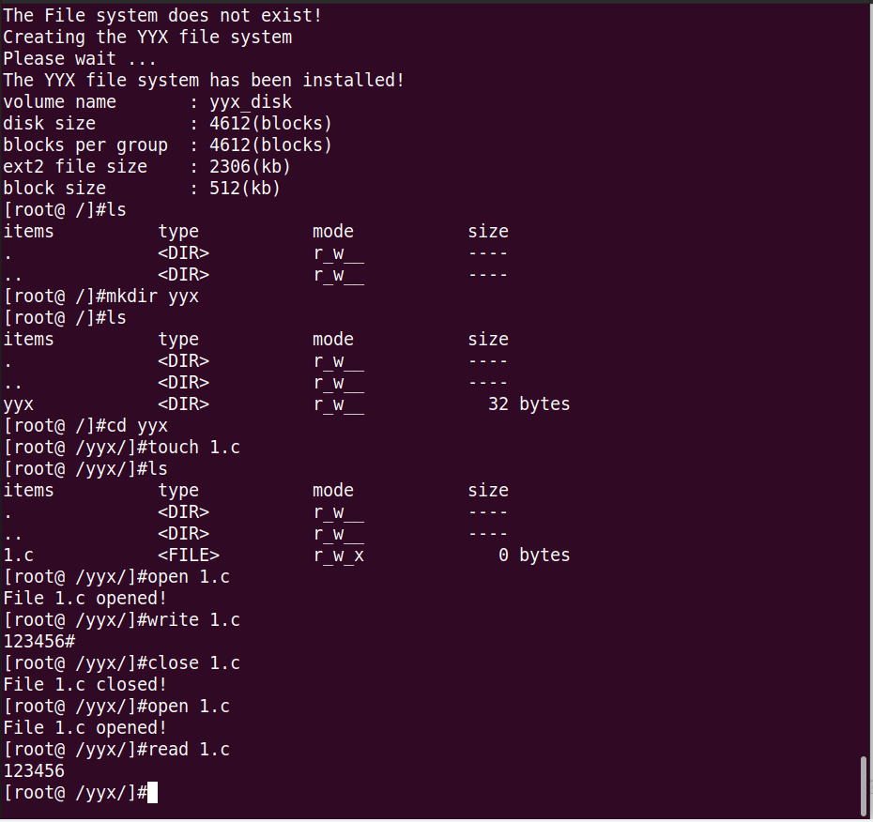
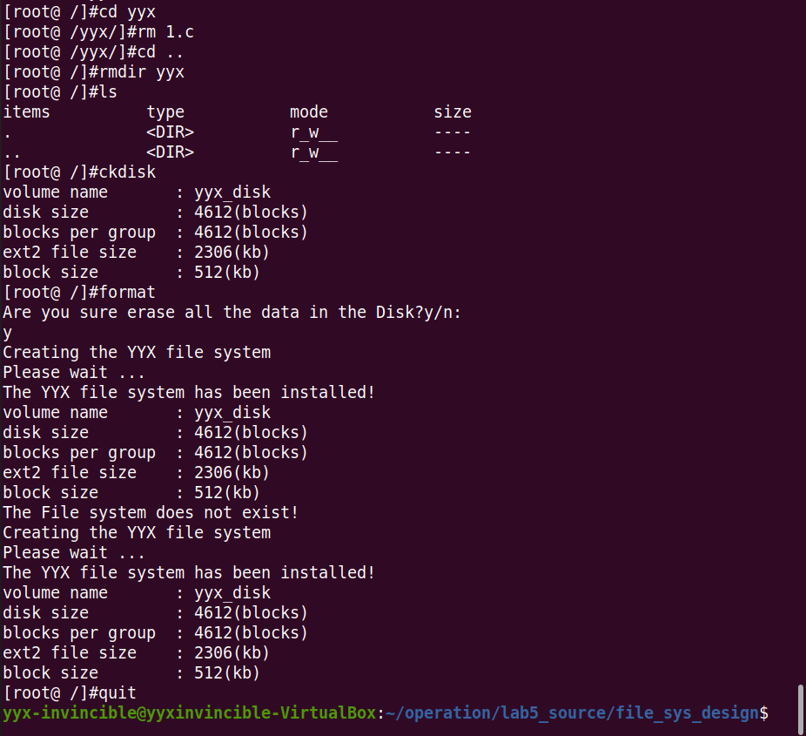
图5.1 模拟文件系统测试截图
测试了所有的功能包括了ls，mkdir，touch，cd，rmdir，open，read，write，close，quit等操作指令，成功完成正确的功能。
通过这次实验，我对文件系统的结构有了更加深刻的认识，并且通过我自己的能力编写出的建议的文件系统讷讷狗满足一些基本的文件操作需求成就感满满。唯一遗憾的一点就是没有足够的时间让我完成gui界面的设计，那样会看起来更加直观，操作起来也会更加方便，希望以后能有机会把这些只是派上更大的用场。

附录 实验代码
#ifndef _MAIN_H
#define _MAIN_H
#include <stdio.h>
#include <string.h>
extern char current_path[256];

extern void help(void);
extern void initialize_memory(void);
extern void format(void);
extern void cd(char tmp[9]);
extern void mkdir(char tmp[9],int type);
extern void cat(char tmp[9],int type);
extern void rmdir(char tmp[9]);
extern void del(char tmp[9]);
extern void open_file(char tmp[9]);
extern void close_file(char tmp[9]);
extern void read_file(char tmp[9]);
extern void write_file(char tmp[9]);
extern void ls(void);
extern void check_disk(void);

#define VOLUME_NAME "yyx_disk" // 卷名
#define BLOCK_SIZE 512 // 块大小
#define DISK_SIZE 4612 //磁盘总块数

#define DISK_START 0 // 磁盘开始地址
#define SB_SIZE 32 //超级块大小是32B

#define GD_SIZE 32 // 块组描述符大小是32B
#define GDT_START (0+512) // 块组描述符起始地址

#define BLOCK_BITMAP (512+512) // 块位图起始地址
#define INODE_BITMAP (1024+512)// inode 位图起始地址

#define INODE_TABLE (1536+512) // 索引节点表起始地址 4*512
#define INODE_SIZE 64 // 每个inode的大小是64B
#define INODE_TABLE_COUNTS 4096 // inode entry 数

#define DATA_BLOCK (263680+512) // 数据块起始地址 4*512+4096*64
#define DATA_BLOCK_COUNTS 4096 // 数据块数

#define BLOCKS_PER_GROUP 4612 // 每组中的块数

struct super_block // 32B
{
char sb_volume_name[16]; //文件系统名
unsigned short sb_disk_size; //磁盘总大小
unsigned short sb_blocks_per_group; // 每组中的块数
unsigned short sb_size_per_block; // 块大小
char sb_pad[10]; //填充
};

struct group_desc // 32 B
{
char bg_volume_name[16]; //文件系统名
unsigned short bg_block_bitmap; //块位图的起始块号
unsigned short bg_inode_bitmap; //索引结点位图的起始块号
unsigned short bg_inode_table; //索引结点表的起始块号
unsigned short bg_free_blocks_count; //本组空闲块的个数
unsigned short bg_free_inodes_count; //本组空闲索引结点的个数
unsigned short bg_used_dirs_count; //组中分配给目录的结点数
char bg_pad[4]; //填充
};
struct inode // 64 B
{
unsigned short i_mode; //文件类型及访问权限
unsigned short i_blocks; //文件所占的数据块个数(0~7), 最大为7
unsigned short i_uid; //文件拥有者标识号
unsigned short i_gid; //文件的用户组标识符
unsigned short i_links_count; //文件的硬链接计数
unsigned short i_flags; //打开文件的方式
unsigned long i_size; // 文件或目录大小(单位 byte)
unsigned long i_atime; //访问时间
unsigned long i_ctime; //创建时间
unsigned long i_mtime; //修改时间
unsigned long i_dtime; //删除时间
unsigned short i_block[8]; //直接索引方式 指向数据块号
char i_pad[24]; //填充
};
struct dir_entry //16B
{
unsigned short inode; //索引节点号
unsigned short rec_len; //目录项长度
unsigned short name_len; //文件名长度
char file_type; //文件类型(1 普通文件 2 目录.. )
char name[9]; //文件名
};

static unsigned short last_alloc_inode; // 最近分配的节点号 */
static unsigned short last_alloc_block; // 最近分配的数据块号 */
static unsigned short current_dir; // 当前目录的节点号 */

static unsigned short current_dirlen; // 当前路径长度 */

static short fopen_table[16]; // 文件打开表 */

static struct super_block sb_block[1]; // 超级块缓冲区
static struct group_desc gdt[1]; // 组描述符缓冲区
static struct inode inode_area[1]; // inode缓冲区
static unsigned char bitbuf[512]={0}; // 位图缓冲区
static unsigned char ibuf[512]={0};
static struct dir_entry dir[32]; // 目录项缓冲区 32*16=512
static char Buffer[512]; // 针对数据块的缓冲区
static char tempbuf[4096]; // 文件写入缓冲区
static FILE *fp; // 虚拟磁盘指针

char current_path[256]; // 当前路径名 */

static void update_super_block(void); //更新超级块内容
static void reload_super_block(void); //加载超级块内容
static void update_group_desc(void); //更新组描述符内容
static void reload_group_desc(void); //加载组描述符内容
static void update_inode_entry(unsigned short i); //更新indoe表
static void reload_inode_entry(unsigned short i); //加载inode表
static void update_block_bitmap(void); //更新块位图
static void reload_block_bitmap(void); //加载块位图
static void update_inode_bitmap(void); //更新inode位图
static void reload_inode_bitmap(void); //加载inode位图
static void update_dir(unsigned short i);//更新目录
static void reload_dir(unsigned short i);//加载目录
static void update_block(unsigned short i);//更新数据块
static void reload_block(unsigned short i);//加载数据库
static int alloc_block(void);//分配数据块
static int get_inode(void); //得到inode节点
static unsigned short reserch_file(char tmp[9],int file_type,unsigned short *inode_num,unsigned short *block_num,unsigned short *dir_num);//查找文件
static void dir_prepare(unsigned short tmp,unsigned short len,int type);
static void remove_block(unsigned short del_num);//删除数据块
static void remove_inode(unsigned short del_num);//删除inode节点
static unsigned short search_file(unsigned short Ino);//在打开文件表中查找是否已打开文件
static void sleep(int k);
static void initialize_disk(void);//初始化磁盘

#endif

#include "main.h"

static void update_super_block(void) //写超级块
{
fp=fopen("./Ext2","r+");
fseek(fp,DISK_START,SEEK_SET);
fwrite(sb_block,SB_SIZE,1,fp);
fflush(fp); //立刻将缓冲区的内容输出，保证磁盘内存数据的一致性
}

static void reload_super_block(void) //读超级块
{
fseek(fp,DISK_START,SEEK_SET);
fread(sb_block,SB_SIZE,1,fp);//读取内容到超级块缓冲区中
}

static void update_group_desc(void) //写组描述符
{
fp=fopen("./Ext2","r+");
fseek(fp,GDT_START,SEEK_SET);
fwrite(gdt,GD_SIZE,1,fp);
fflush(fp);
}

static void reload_group_desc(void) // 读组描述符
{

fseek(fp,GDT_START,SEEK_SET);
fread(gdt,GD_SIZE,1,fp);
}

static void update_inode_entry(unsigned short i) // 写第i个inode
{
fp=fopen("./Ext2","r+");
fseek(fp,INODE_TABLE+(i-1)*INODE_SIZE,SEEK_SET);
fwrite(inode_area,INODE_SIZE,1,fp);
fflush(fp);
}

static void reload_inode_entry(unsigned short i) // 读第i个inode
{
fseek(fp,INODE_TABLE+(i-1)*INODE_SIZE,SEEK_SET);
fread(inode_area,INODE_SIZE,1,fp);
}

static void update_dir(unsigned short i) // 写第i个 数据块
{
fp=fopen("./Ext2","r+");
fseek(fp,DATA_BLOCK+i*BLOCK_SIZE,SEEK_SET);
fwrite(dir,BLOCK_SIZE,1,fp);
fflush(fp);
}

static void reload_dir(unsigned short i) // 读第i个 数据块
{
fseek(fp,DATA_BLOCK+i*BLOCK_SIZE,SEEK_SET);
fread(dir,BLOCK_SIZE,1,fp);
//fclose(fp);
}

static void update_block_bitmap(void) //写block位图
{
fp=fopen("./Ext2","r+");
fseek(fp,BLOCK_BITMAP,SEEK_SET);
fwrite(bitbuf,BLOCK_SIZE,1,fp);
fflush(fp);
}

static void reload_block_bitmap(void) //读block位图
{
fseek(fp,BLOCK_BITMAP,SEEK_SET);
fread(bitbuf,BLOCK_SIZE,1,fp);
}

static void update_inode_bitmap(void) //写inode位图
{
fp=fopen("./Ext2","r+");
fseek(fp,INODE_BITMAP,SEEK_SET);
fwrite(ibuf,BLOCK_SIZE,1,fp);
fflush(fp);
}

static void reload_inode_bitmap(void) // 读inode位图
{
fseek(fp,INODE_BITMAP,SEEK_SET);
fread(ibuf,BLOCK_SIZE,1,fp);
}

static void update_block(unsigned short i) // 写第i个数据块
{
fp=fopen("./Ext2","r+");
fseek(fp,DATA_BLOCK+i*BLOCK_SIZE,SEEK_SET);
//fseek(fp,0,SEEK_SET);
fwrite(Buffer,BLOCK_SIZE,1,fp);
fflush(fp);
}

static void reload_block(unsigned short i) // 读第i个数据块
{
fseek(fp,DATA_BLOCK+i*BLOCK_SIZE,SEEK_SET);
fread(Buffer,BLOCK_SIZE,1,fp);
}

static int alloc_block(void) // 分配一个数据块,返回数据块号
{

//bitbuf共有512个字节，表示4096个数据块。根据last_alloc_block/8计算它在bitbuf的哪一个字节

unsigned short cur=last_alloc_block;
//printf("cur: %d\n",cur);
unsigned char con=128; // 1000 0000b
int flag=0;
if(gdt[0].bg_free_blocks_count==0)
{
printf("There is no block to be alloced!\n");
return(0);
}
reload_block_bitmap();
cur/=8;
while(bitbuf[cur]==255)//该字节的8个bit都已有数据
{
if(cur==511)cur=0; //最后一个字节也已经满，从头开始寻找
else cur++;
}
while(bitbuf[cur]&con) //在一个字节中找具体的某一个bit
{
con=con/2;
flag++;
}
bitbuf[cur]=bitbuf[cur]+con;
last_alloc_block=cur*8+flag;

update_block_bitmap();
gdt[0].bg_free_blocks_count--;
update_group_desc();
return last_alloc_block;
}

static int get_inode(void) // 分配一个inode
{
unsigned short cur=last_alloc_inode;
unsigned char con=128;
int flag=0;
if(gdt[0].bg_free_inodes_count==0)
{
printf("There is no Inode to be alloced!\n");
return 0;
}
reload_inode_bitmap();

cur=(cur-1)/8; //第一个标号是1，但是存储是从0开始的
//printf("%s",)
while(ibuf[cur]==255) //先看该字节的8个位是否已经填满
{
if(cur==511)cur=0;
else cur++;
}
while(ibuf[cur]&con) //再看某个字节的具体哪一位没有被占用
{
con=con/2;
flag++;
}
ibuf[cur]=ibuf[cur]+con;
last_alloc_inode=cur*8+flag+1;
update_inode_bitmap();
gdt[0].bg_free_inodes_count--;
update_group_desc();
//printf("%d\n",last_alloc_inode);
return last_alloc_inode;
}

//当前目录中查找文件或目录为tmp，并得到该文件的 inode 号，它在上级目录中的数据块号以及数据块中目录的项号

static unsigned short reserch_file(char tmp[9],int file_type,unsigned short *inode_num,
unsigned short *block_num,unsigned short *dir_num)
{
unsigned short j,k;
reload_inode_entry(current_dir); //进入当前目录
j=0;
while(j<inode_area[0].i_blocks)
{
reload_dir(inode_area[0].i_block[j]);
k=0;
while(k<32)
{
if(!dir[k].inode||dir[k].file_type!=file_type||strcmp(dir[k].name,tmp))
{
k++;
}
else
{
*inode_num=dir[k].inode;
*block_num=j;
*dir_num=k;
return 1;
}
}
j++;
}
return 0;
}

/*为新增目录或文件分配 dir_entry
对于新增文件，只需分配一个inode号
对于新增目录，除了inode号外，还需要分配数据区存储.和..两个目录项*/

static void dir_prepare(unsigned short tmp,unsigned short len,int type)
{
reload_inode_entry(tmp);

if(type==2) // 目录
{
inode_area[0].i_size=32;
inode_area[0].i_blocks=1;
inode_area[0].i_block[0]=alloc_block();
//printf("alloc %d\n",inode_area[0].i_block[0]);
dir[0].inode=tmp;
dir[1].inode=current_dir;
dir[0].name_len=len;
dir[1].name_len=current_dirlen;
dir[0].file_type=dir[1].file_type=2;

for(type=2;type<32;type++)
dir[type].inode=0;
strcpy(dir[0].name,".");
strcpy(dir[1].name,"..");
update_dir(inode_area[0].i_block[0]);

inode_area[0].i_mode=01006;
}
else
{
inode_area[0].i_size=0;
inode_area[0].i_blocks=0;
inode_area[0].i_mode=0407;
}
update_inode_entry(tmp);
}

//删除一个块号

static void remove_block(unsigned short del_num)
{
unsigned short tmp;
tmp=del_num/8;
reload_block_bitmap();
switch(del_num%8) // 更新block位图 将具体的位置为0
{
case 0:bitbuf[tmp]=bitbuf[tmp]&127;break; // bitbuf[tmp] & 0111 1111b
case 1:bitbuf[tmp]=bitbuf[tmp]&191;break; //bitbuf[tmp] & 1011 1111b
case 2:bitbuf[tmp]=bitbuf[tmp]&223;break; //bitbuf[tmp] & 1101 1111b
case 3:bitbuf[tmp]=bitbuf[tmp]&239;break; //bitbbuf[tmp] & 1110 1111b
case 4:bitbuf[tmp]=bitbuf[tmp]&247;break; //bitbuf[tmp] & 1111 0111b
case 5:bitbuf[tmp]=bitbuf[tmp]&251;break; //bitbuf[tmp] & 1111 1011b
case 6:bitbuf[tmp]=bitbuf[tmp]&253;break; //bitbuf[tmp] & 1111 1101b
case 7:bitbuf[tmp]=bitbuf[tmp]&254;break; // bitbuf[tmp] & 1111 1110b
}
update_block_bitmap();
gdt[0].bg_free_blocks_count++;
update_group_desc();
}

//删除一个inode 号

static void remove_inode(unsigned short del_num)
{
unsigned short tmp;
tmp=(del_num-1)/8;
reload_inode_bitmap();
switch((del_num-1)%8)//更改block位图
{
case 0:bitbuf[tmp]=bitbuf[tmp]&127;break;
case 1:bitbuf[tmp]=bitbuf[tmp]&191;break;
case 2:bitbuf[tmp]=bitbuf[tmp]&223;break;
case 3:bitbuf[tmp]=bitbuf[tmp]&239;break;
case 4:bitbuf[tmp]=bitbuf[tmp]&247;break;
case 5:bitbuf[tmp]=bitbuf[tmp]&251;break;
case 6:bitbuf[tmp]=bitbuf[tmp]&253;break;
case 7:bitbuf[tmp]=bitbuf[tmp]&254;break;
}
update_inode_bitmap();
gdt[0].bg_free_inodes_count++;
update_group_desc();
}

//在打开文件表中查找是否已打开文件
static unsigned short search_file(unsigned short Inode)
{
unsigned short fopen_table_point=0;
while(fopen_table_point<16&&fopen_table[fopen_table_point++]!=Inode);
if(fopen_table_point==16)
{
return 0;
}
return 1;
}

void initialize_disk(void) //初始化磁盘
{
int i=0;
printf("Creating the YYX file system\n");
printf("Please wait ");
while(i<1)
{
printf("... ");
++i;
}
printf("\n");
last_alloc_inode=1;
last_alloc_block=0;
for(i=0;i<16;i++)
{
fopen_table[i]=0; //清空缓冲表
}
for(i=0;i<BLOCK_SIZE;i++)
{
Buffer[i]=0; // 清空缓冲区
}
if(fp!=NULL)
{
fclose(fp);
}
fp=fopen("./Ext2","w+"); //此文件大小是4612*512=2361344B，用此文件来模拟文件系统
fseek(fp,DISK_START,SEEK_SET);//将文件指针从0开始
for(i=0;i<DISK_SIZE;i++)
{
fwrite(Buffer,BLOCK_SIZE,1,fp); // 清空文件，即清空磁盘全部用0填充 Buffer为缓冲区起始地址，BLOCK_SIZE表示读取大小，1表示写入对象的个数*/
}
// 初始化超级块内容
reload_super_block();
strcpy(sb_block[0].sb_volume_name,VOLUME_NAME);
sb_block[0].sb_disk_size=DISK_SIZE;
sb_block[0].sb_blocks_per_group=BLOCKS_PER_GROUP;
sb_block[0].sb_size_per_block=BLOCK_SIZE;
update_super_block();
// 根目录的inode号为1
reload_inode_entry(1);

reload_dir(0);
strcpy(current_path,"[root@ /"); // 修改路径名为根目录
// 初始化组描述符内容
reload_group_desc();

gdt[0].bg_block_bitmap=BLOCK_BITMAP; //第一个块位图的起始地址
gdt[0].bg_inode_bitmap=INODE_BITMAP; //第一个inode位图的起始地址
gdt[0].bg_inode_table=INODE_TABLE; //inode表的起始地址
gdt[0].bg_free_blocks_count=DATA_BLOCK_COUNTS; //空闲数据块数
gdt[0].bg_free_inodes_count=INODE_TABLE_COUNTS; //空闲inode数
gdt[0].bg_used_dirs_count=0; // 初始分配给目录的节点数是0
update_group_desc(); // 更新组描述符内容

reload_block_bitmap();
reload_inode_bitmap();

inode_area[0].i_mode=518;
inode_area[0].i_blocks=0;
inode_area[0].i_size=32;
inode_area[0].i_atime=0;
inode_area[0].i_ctime=0;
inode_area[0].i_mtime=0;
inode_area[0].i_dtime=0;
inode_area[0].i_block[0]=alloc_block(); //分配数据块
//printf("%d f\n",inode_area[0].i_block[0]);
inode_area[0].i_blocks++;
current_dir=get_inode();
update_inode_entry(current_dir);

//初始化根目录的目录项
dir[0].inode=dir[1].inode=current_dir;
dir[0].name_len=0;
dir[1].name_len=0;
dir[0].file_type=dir[1].file_type=2;
strcpy(dir[0].name,".");
strcpy(dir[1].name,"..");
update_dir(inode_area[0].i_block[0]);
printf("The YYX file system has been installed!\n");
check_disk();
fclose(fp);
}

//初始化内存
void initialize_memory(void)
{
int i=0;
last_alloc_inode=1;
last_alloc_block=0;
for(i=0;i<16;i++)
{
fopen_table[i]=0;
}
strcpy(current_path,"[root@ /");
current_dir=1;
fp=fopen("./YYX","r+");
if(fp==NULL)
{
printf("The File system does not exist!\n");
initialize_disk();
return ;
}
reload_super_block();
if(strcmp(sb_block[0].sb_volume_name,VOLUME_NAME))
{
printf("The File system [%s] is not suppoted yet!\n", sb_block[0].sb_volume_name);
printf("The File system loaded error!\n");
initialize_disk();
return ;
}
reload_group_desc();
}

//格式化
void format(void)
{
initialize_disk();
initialize_memory();
}

//进入某个目录，实际上是改变当前路径
void cd(char tmp[9])
{
unsigned short i,j,k,flag;
/*if(!strcmp(tmp,"../"))
{
tmp[2]='\0';
}
else if(!strcmp(tmp,"./"))
{
tmp[1]='\0';
}*/
flag=reserch_file(tmp,2,&i,&j,&k);

if(flag)
{
current_dir=i;
if(!strcmp(tmp,"..")&&dir[k-1].name_len) /* 到上一级目录且不是..目录 */
{
current_path[strlen(current_path)-dir[k-1].name_len-1]='\0';
current_dirlen=dir[k].name_len;
}
else if(!strcmp(tmp,"."))
{
return ;
}
else if(strcmp(tmp,"..")) // cd 到子目录
{
current_dirlen=strlen(tmp);
strcat(current_path,tmp);
strcat(current_path,"/");
}
}
else
{
printf("The directory %s not exists!\n",tmp);
}
}

// 创建目录
void mkdir(char tmp[9],int type)
{
//printf("%s %d\n",tmp,type);
unsigned short tmpno,i,j,k,flag;

// 当前目录下新增目录或文件
reload_inode_entry(current_dir);
if(!reserch_file(tmp,type,&i,&j,&k)) // 未找到同名文件
{
if(inode_area[0].i_size==4096) // 目录项已满
{
printf("Directory has no room to be alloced!\n");
return;
}
flag=1;
if(inode_area[0].i_size!=inode_area[0].i_blocks*512) // 目录中有某些块中32个 dir_entry 未满
{
i=0;
while(flag&&i<inode_area[0].i_blocks)
{
reload_dir(inode_area[0].i_block[i]);
j=0;
while(j<32)
{
if(dir[j].inode==0)
{
flag=0; //找到某个未装满目录项的块
break;
}
j++;
}
i++;
}
tmpno=dir[j].inode=get_inode();

dir[j].name_len=strlen(tmp);
dir[j].file_type=type;
strcpy(dir[j].name,tmp);
update_dir(inode_area[0].i_block[i-1]);
}
else // 全满 新增加块
{
inode_area[0].i_block[inode_area[0].i_blocks]=alloc_block();
inode_area[0].i_blocks++;
reload_dir(inode_area[0].i_block[inode_area[0].i_blocks-1]);
tmpno=dir[0].inode=get_inode();
dir[0].name_len=strlen(tmp);
dir[0].file_type=type;
strcpy(dir[0].name,tmp);
// 初始化新块的其余目录项
for(flag=1;flag<32;flag++)
{
dir[flag].inode=0;
}
update_dir(inode_area[0].i_block[inode_area[0].i_blocks-1]);
}
inode_area[0].i_size+=16;

update_inode_entry(current_dir);

// 为新增目录分配 dir_entry
dir_prepare(tmpno,strlen(tmp),type);
}
else // 已经存在同名文件或目录
{
printf("Directory has already existed!\n");
}

}
//创建文件
void cat(char tmp[9],int type)
{
unsigned short tmpno,i,j,k,flag;
reload_inode_entry(current_dir);
if(!reserch_file(tmp,type,&i,&j,&k))
{
if(inode_area[0].i_size==4096)
{
printf("Directory has no room to be alloced!\n");
return;
}
flag=1;
if(inode_area[0].i_size!=inode_area[0].i_blocks*512)
{
i=0;
while(flag&&i<inode_area[0].i_blocks)
{
reload_dir(inode_area[0].i_block[i]);
j=0;
while(j<32)
{
if(dir[j].inode==0)//找到了未分配的目录项
{
flag=0;
break;
}
j++;
}
i++;
}
tmpno=dir[j].inode=get_inode();//分配一个新的inode项
dir[j].name_len=strlen(tmp);
dir[j].file_type=type;
strcpy(dir[j].name,tmp);
update_dir(inode_area[0].i_block[i-1]);
}
else //分配一个新的数据块
{
inode_area[0].i_block[inode_area[0].i_blocks]=alloc_block();
inode_area[0].i_blocks++;
reload_dir(inode_area[0].i_block[inode_area[0].i_blocks-1]);
tmpno=dir[0].inode=get_inode();
dir[0].name_len=strlen(tmp);
dir[0].file_type=type;
strcpy(dir[0].name,tmp);
//初始化新快其他项目为0
for(flag=1;flag<32;flag++)
{
dir[flag].inode=0;
}
update_dir(inode_area[0].i_block[inode_area[0].i_blocks-1]);
}
inode_area[0].i_size+=16;
update_inode_entry(current_dir);
//将新增文件的inode节点初始化
dir_prepare(tmpno,strlen(tmp),type);

}
else
{
printf("File has already existed!\n");
}
}

//删除一个空目录
void rmdir(char tmp[9])
{
unsigned short i,j,k,flag;
unsigned short m,n;
if(!strcmp(tmp,"..")||!strcmp(tmp,"."))
{
printf("The directory can not be deleted!\n");
return;
}
flag=reserch_file(tmp,2,&i,&j,&k);
if(flag)
{
reload_inode_entry(dir[k].inode); // 加载要删除的节点
if(inode_area[0].i_size==32) // 只有.and ..
{
inode_area[0].i_size=0;
inode_area[0].i_blocks=0;

remove_block(inode_area[0].i_block[0]);
// 更新 tmp 所在父目录
reload_inode_entry(current_dir);
reload_dir(inode_area[0].i_block[j]);
remove_inode(dir[k].inode);
dir[k].inode=0;
update_dir(inode_area[0].i_block[j]);
inode_area[0].i_size-=16;
flag=0;

/*删除32 个 dir_entry 全为空的数据块
由于 inode_area[0].i_block[0] 中有目录 . 和 ..
所以这个数据块的非空 dir_entry 不可能为0*/

//printf("rm: %d\n",inode_area[0]);
m=1;
while(flag<32&&m<inode_area[0].i_blocks)
{
flag=n=0;
reload_dir(inode_area[0].i_block[m]);
while(n<32)
{
if(!dir[n].inode)
{
flag++;
}
n++;
}
//如果删除过后，整个数据块的目录项全都为空。类似于在数组中删除某一个位置
if(flag==32)
{
remove_block(inode_area[0].i_block[m]);
inode_area[0].i_blocks--;
while(m<inode_area[0].i_blocks)
{
inode_area[0].i_block[m]=inode_area[0].i_block[m+1];
++m;
}
}
}
update_inode_entry(current_dir);
return;
}
else
{
//printf("%d\n",inode_area[0].i_size);
for(int l=0;l<inode_area[0].i_blocks;l++)
{
reload_dir(inode_area[0].i_block[l]);
for(int m=0;m<32;m++)
{
if(!strcmp(dir[m].name,".")||!strcmp(dir[m].name,"..")||dir[m].inode==0)
continue;
if(dir[m].file_type==2)
{
strcpy(current_path,tmp);
current_dir=i;
// printf("%d\n",current_dir);
//printf("%s\n",dir[m].name);
rmdir(dir[m].name);
}
else if(dir[m].file_type==1)
{
//printf("%s\n",dir[m].name);
del(dir[m].name);
}
}
//printf("%d\n",inode_area[0].i_size);
if(inode_area[0].i_size==32)
{
strcpy(current_path,"[root@");
current_dir=1;
//printf("tmp: %s\n",tmp);
rmdir(tmp);
}
}
return;
printf("Directory is not null!\n");
}
}
else
{
printf("Directory to be deleted not exists!\n");
}
}

//删除文件
void del(char tmp[9])
{
unsigned short i,j,k,m,n,flag;
m=0;
flag=reserch_file(tmp,1,&i,&j,&k);
if(flag)
{
flag=0;
// 若文件 tmp 已打开, 则将对应的 fopen_table 项清0
while(fopen_table[flag]!=dir[k].inode&&flag<16)
{
flag++;
}
if(flag<16)
{
fopen_table[flag]=0;
}
reload_inode_entry(i); // 加载删除文件 inode
//删除文件对应的数据块
while(m<inode_area[0].i_blocks)
{
remove_block(inode_area[0].i_block[m++]);
}
inode_area[0].i_blocks=0;
inode_area[0].i_size=0;
remove_inode(i);
// 更新父目录
reload_inode_entry(current_dir);
reload_dir(inode_area[0].i_block[j]);
dir[k].inode=0; //删除inode节点

update_dir(inode_area[0].i_block[j]);
inode_area[0].i_size-=16;
m=1;
//删除一项后整个数据块为空，则将该数据块删除
while(m<inode_area[i].i_blocks)
{
flag=n=0;
reload_dir(inode_area[0].i_block[m]);
while(n<32)
{
if(!dir[n].inode)
{
flag++;
}
n++;
}
if(flag==32)
{
remove_block(inode_area[i].i_block[m]);
inode_area[i].i_blocks--;
while(m<inode_area[i].i_blocks)
{
inode_area[i].i_block[m]=inode_area[i].i_block[m+1];
++m;
}
}
}
update_inode_entry(current_dir);
}
else
{
printf("The file %s not exists!\n",tmp);
}
}

//打开文件
void open_file(char tmp[9])
{
unsigned short flag,i,j,k;
flag=reserch_file(tmp,1,&i,&j,&k);
if(flag)
{
if(search_file(dir[k].inode))
{
printf("The file %s has opened!\n",tmp);
}
else
{
flag=0;
while(fopen_table[flag])
{
flag++;
}
fopen_table[flag]=dir[k].inode;
printf("File %s opened!\n",tmp);
}
}
else printf("The file %s does not exist!\n",tmp);
}

//关闭文件
void close_file(char tmp[9])
{
unsigned short flag,i,j,k;
flag=reserch_file(tmp,1,&i,&j,&k);

if(flag)
{
if(search_file(dir[k].inode))
{
flag=0;
while(fopen_table[flag]!=dir[k].inode)
{
flag++;
}
fopen_table[flag]=0;
printf("File %s closed!\n",tmp);
}
else
{
printf("The file %s has not been opened!\n",tmp);
}
}
else
{
printf("The file %s does not exist!\n",tmp);
}
}

// 读文件
void read_file(char tmp[9])
{
unsigned short flag,i,j,k,t;
flag=reserch_file(tmp,1,&i,&j,&k);
if(flag)
{
if(search_file(dir[k].inode)) //读文件的前提是该文件已经打开
{
reload_inode_entry(dir[k].inode);
//判断是否有读的权限
if(!(inode_area[0].i_mode&4)) // i_mode:111b:读,写,执行
{
printf("The file %s can not be read!\n",tmp);
return;
}
for(flag=0;flag<inode_area[0].i_blocks;flag++)
{
reload_block(inode_area[0].i_block[flag]);
for(t=0;t<inode_area[0].i_size-flag*512;++t)
{
printf("%c",Buffer[t]);
}
}
if(flag==0)
{
printf("The file %s is empty!\n",tmp);
}
else
{
printf("\n");
}
}
else
{
printf("The file %s has not been opened!\n",tmp);
}
}
else printf("The file %s not exists!\n",tmp);
}

//文件以覆盖方式写入
void write_file(char tmp[9]) // 写文件
{
unsigned short flag,i,j,k,size=0,need_blocks,length;
flag=reserch_file(tmp,1,&i,&j,&k);
if(flag)
{
if(search_file(dir[k].inode))
{
reload_inode_entry(dir[k].inode);
if(!(inode_area[0].i_mode&2)) // i_mode:111b:读,写,执行
{
printf("The file %s can not be writed!\n",tmp);
return;
}
fflush(stdin);
while(1)
{
tempbuf[size]=getchar();
if(tempbuf[size]=='#')
{
tempbuf[size]='\0';
break;
}
if(size>=4095)
{
printf("Sorry,the max size of a file is 4KB!\n");
break;
}
size++;
}
if(size>=4095)
{
length=4096;
}
else
{
length=strlen(tempbuf);
}
//计算需要的数据块数目
need_blocks=length/512;
if(length%512)
{
need_blocks++;
}
if(need_blocks<9) // 文件最大 8 个 blocks(512 bytes)
{
// 分配文件所需块数目
//因为以覆盖写的方式写，要先判断原有的数据块数目
if(inode_area[0].i_blocks<=need_blocks)
{
while(inode_area[0].i_blocks<need_blocks)
{
inode_area[0].i_block[inode_area[0].i_blocks]=alloc_block();
inode_area[0].i_blocks++;
}
}
else
{
while(inode_area[0].i_blocks>need_blocks)
{
remove_block(inode_area[0].i_block[inode_area[0].i_blocks - 1]);
inode_area[0].i_blocks--;
}
}
j=0;
while(j<need_blocks)
{
if(j!=need_blocks-1)
{
reload_block(inode_area[0].i_block[j]);
memcpy(Buffer,tempbuf+j*BLOCK_SIZE,BLOCK_SIZE);
update_block(inode_area[0].i_block[j]);
}
else
{
reload_block(inode_area[0].i_block[j]);
memcpy(Buffer,tempbuf+j*BLOCK_SIZE,length-j*BLOCK_SIZE);
inode_area[0].i_size=length;
update_block(inode_area[0].i_block[j]);
}
j++;
}
update_inode_entry(dir[k].inode);
}
else
{
printf("Sorry,the max size of a file is 4KB!\n");
}
}
else
{
printf("The file %s has not opened!\n",tmp);
}
}
else
{
printf("The file %s does not exist!\n",tmp);
}
}

//查看目录下的内容
void ls(void)
{
printf("items type mode size\n"); /* 15*4 */
unsigned short i,j,k,flag;
i=0;
reload_inode_entry(current_dir);
while(i<inode_area[0].i_blocks)
{
k=0;
reload_dir(inode_area[0].i_block[i]);
while(k<32)
{
if(dir[k].inode)
{
printf("%s",dir[k].name);
if(dir[k].file_type==2)
{
j=0;
reload_inode_entry(dir[k].inode);
if(!strcmp(dir[k].name,".."))
{
while(j++<13)
{
printf(" ");
}
flag=1;
}
else if(!strcmp(dir[k].name,"."))
{
while(j++<14)
{
printf(" ");
}
flag=0;
}
else
{
while(j++<15-dir[k].name_len)
{
printf(" ");
}
flag=2;
}
printf("<DIR> ");
switch(inode_area[0].i_mode&7)
{
case 1:printf("____x");break;
case 2:printf("__w__");break;
case 3:printf("__w_x");break;
case 4:printf("r____");break;
case 5:printf("r___x");break;
case 6:printf("r_w__");break;
case 7:printf("r_w_x");break;
}
if(flag!=2)
{
printf(" ----");
}
else
{
printf(" ");
printf("%4ld bytes",inode_area[0].i_size);
}
}
else if(dir[k].file_type==1)
{
j=0;
reload_inode_entry(dir[k].inode);
while(j++<15-dir[k].name_len)printf(" ");
printf("<FILE> ");
switch(inode_area[0].i_mode&7)
{
case 1:printf("____x");break;
case 2:printf("__w__");break;
case 3:printf("__w_x");break;
case 4:printf("r____");break;
case 5:printf("r___x");break;
case 6:printf("r_w__");break;
case 7:printf("r_w_x");break;
}
printf(" ");
printf("%4ld bytes",inode_area[0].i_size);
}
printf("\n");
}
k++;
reload_inode_entry(current_dir);
}
i++;
}
}

//检查磁盘状态
void check_disk(void)
{
reload_super_block();
printf("volume name : %s\n", sb_block[0].sb_volume_name);
printf("disk size : %d(blocks)\n", sb_block[0].sb_disk_size);
printf("blocks per group : %d(blocks)\n", sb_block[0].sb_blocks_per_group);
printf("ext2 file size : %d(kb)\n", sb_block[0].sb_disk_size*sb_block[0].sb_size_per_block/1024);
printf("block size : %d(kb)\n", sb_block[0].sb_size_per_block);
}

int main(int argc,char **argv)
{
char command[10],temp[9];
initialize_memory();
while(1)
{

printf("%s]#",current_path);
scanf("%s",command);
//printf("%s h\n",command);
if(!strcmp(command,"cd")) //进入当前目录下
{
scanf("%s",temp);
cd(temp);
}
else if(!strcmp(command,"mkdir")) //创建目录
{
scanf("%s",temp);
mkdir(temp,2);
}
else if(!strcmp(command,"touch")) //创建文件
{
scanf("%s",temp);
cat(temp,1);
}

else if(!strcmp(command,"rmdir")) //删除空目录
{
scanf("%s",temp);
rmdir(temp);
}
else if(!strcmp(command,"rm")) //删除文件或目录，不提示
{
scanf("%s",temp);
del(temp);
}
else if(!strcmp(command,"open")) //打开一个文件
{
scanf("%s",temp);
open_file(temp);
}
else if(!strcmp(command,"close")) //关闭一个文件
{
scanf("%s",temp);
close_file(temp);
}
else if(!strcmp(command,"read")) //读一个文件
{
scanf("%s",temp);
read_file(temp);
}
else if(!strcmp(command,"write")) //写一个文件
{
scanf("%s\n",temp);
write_file(temp);
}
else if(!strcmp(command,"ls")) //显示当前目录
{
ls();
}
else if(!strcmp(command,"format")) //格式化硬盘
{
char tempch;
printf("Are you sure erase all the data in the Disk?y/n:\n");
fflush(stdin);
scanf(" %c",&tempch);
if(tempch=='Y'||tempch=='y')
{
format();
}
else
{
printf("Format Disk canceled\n");
}
}
else if(!strcmp(command,"ckdisk")) //检查硬盘
{
check_disk();
}
else if(!strcmp(command,"quit")) //退出系统
{
break;
}
else printf("No this Command,Please check!\n");
getchar();
//while((getchar())!='\n');
}
return 0;
}

